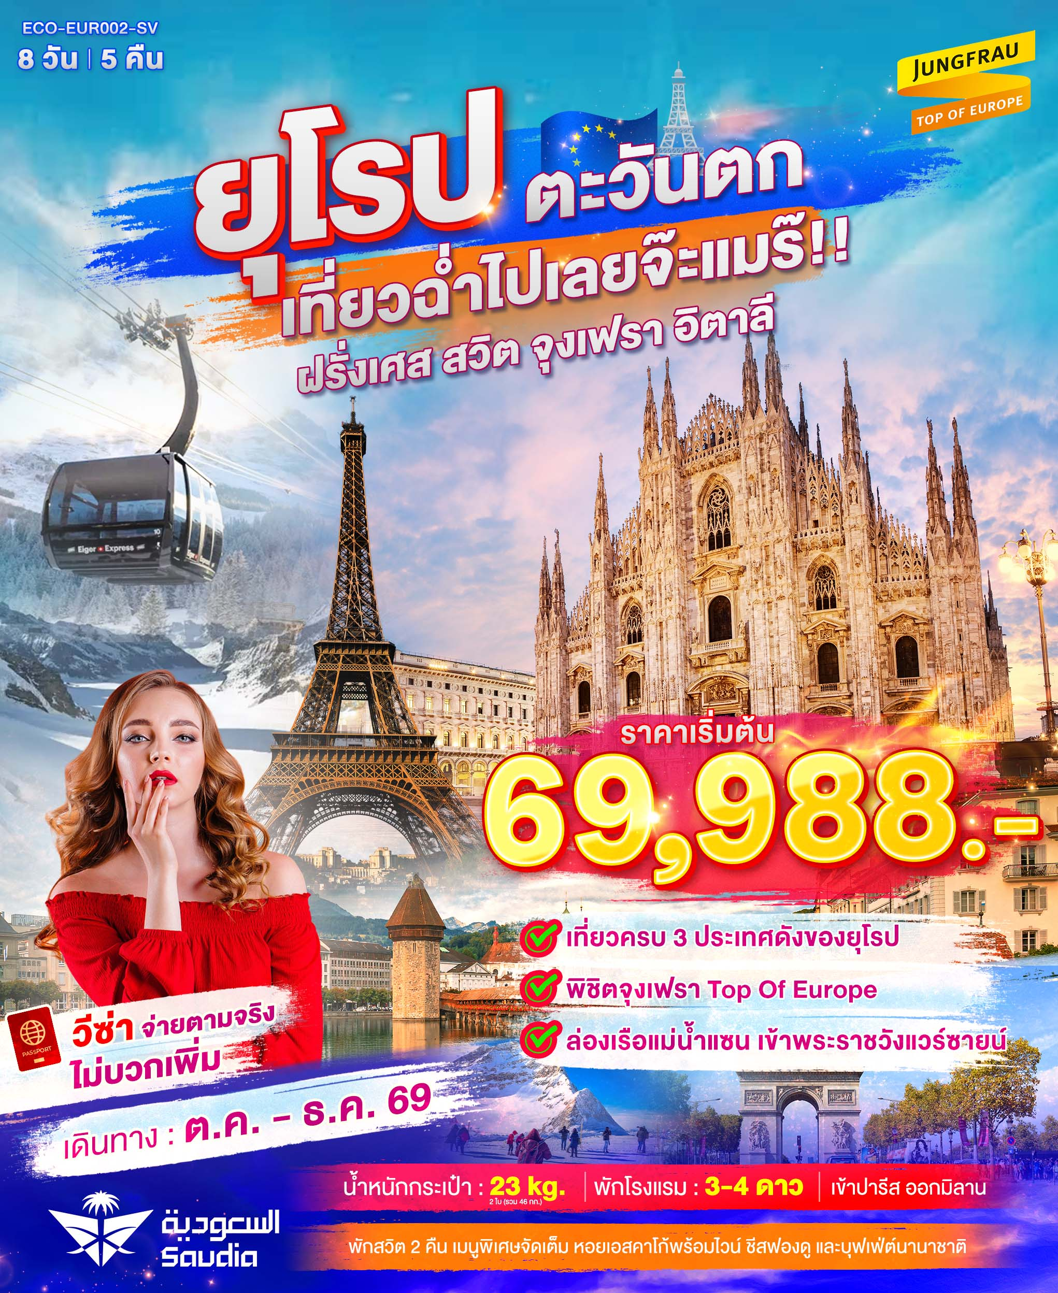
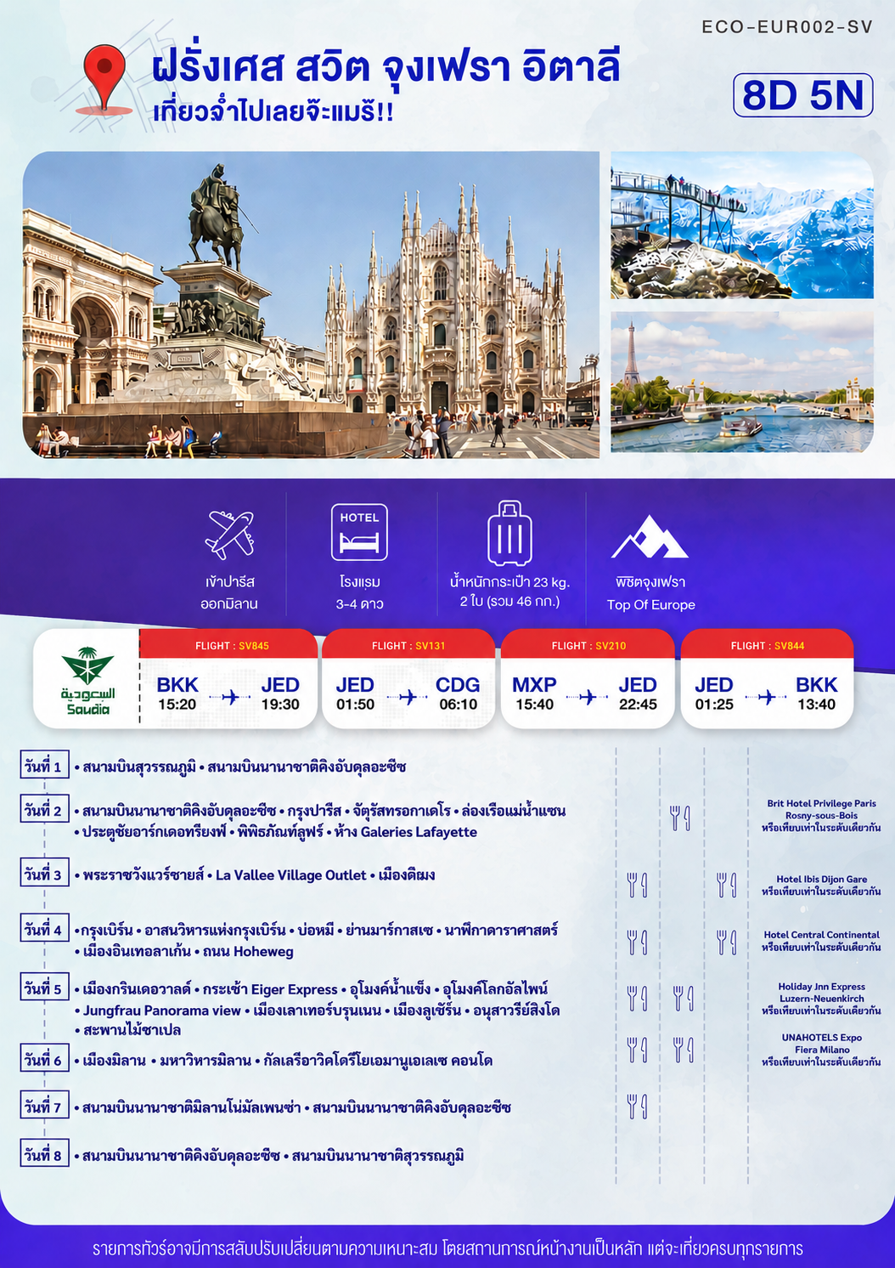

วันเดินทาง | จำนวน | ผู้ใหญ่ | เด็ก  อายุต่ำกว่า 6 ปี  พักกับผู้ใหญ่ 2 ท่าน  (ไม่เสริมเตียง) | พักเดี่ยวเพิ่ม
5-12 ต.ค. 2569 | 30+1 | 75,988 | 75,988 | +13,900
9-16 ต.ค. 2569 | 30+1 | 75,988 | 75,988 | +13,900
20-27 พ.ย. 2569 | 30+1 | 69,988 | 69,988 | +13,900
2 – 9 ธ.ค. 2569 | 30+1 | 75,988 | 75,988 | +13,900

ราคารวม ทิปไกด์ท้องถิ่น ค่าเข้าแต่ละสถานที่ตามโปรแกรมเรียบร้อยแล้ว
**ทิปหัวหน้าทัวร์ ไม่บังคับ ขึ้นอยู่กับความพึงพอใจของท่าน**
ราคาไม่รวม ค่าธรรมเนียมและค่าวีซ่าเชงเก้น **จ่ายตามจริงไม่มีเก็บเพิ่ม ประมาณ 4,700 บาท**
**กรณีคิวพรีเมี่ยมอาจมีค่าใช้จ่ายเพิ่มเติม**
หากท่านยื่นกับทางบริษัทฯ ดำเนินการยื่นและแปลเอกสารให้ พร้อมเจ้าหน้าที่ดูแล ณ วันยื่นวีซ่า
รายละเอียดเพิ่มเติม | ราคา
กรณีที่มีตั๋วเครื่องบินแล้วหักออกจากค่าทัวร์ | 20,000 บาท
ชั้นธุรกิจ Business Class เพิ่มเงินจากราคาเดิม  ***กรุณาเช็คกับทางเจ้าหน้าที่ก่อนทำการจองค่ะ*** | 110,000-120,000 บาท
*** การันตี 15 ท่านออกเดินทางพร้อมหัวหน้าทัวร์คนไทย***

วันแรก สนามบินสุวรรณภูมิ • เจดด้าห์ (แวะเปลี่ยนเครื่อง) ( - / - / - )

12.00 น. พร้อมกันที่ สนามบินสุวรรณภูมิ (BKK) เคาน์เตอร์สายการบิน Saudia Airlines (SV) โดยมีเจ้าหน้าที่อำนวยความสะดวกด้านการเช็คอินให้แก่ทุกท่าน
15.20 น. ออกเดินทางสู่ ท่าอากาศยานนานาชาติคิงอับดุลอะซิซ ประเทศซาอุดิอาระเบีย โดยสายการบิน Saudia เที่ยวบินที่ SV845 (บริการอาหารและเครื่องดื่มบนเครื่อง)
19.30 น. เดินทางถึง ท่าอากาศยานนานาชาติคิงอับดุลอะซิซ (เพื่อรอเปลี่ยนเครื่อง)
วันที่สอง เจดด้าห์ (แวะเปลี่ยนเครื่อง) • กรุงปารีส • จัตุรัสทรอกาเดโร • ล่องเรือแม่น้ำแซน • ประตูชัยอาร์กเดอทรียงฟ์ • พิพิธภัณฑ์ลูฟท์ • แกลเลอรี่ ลาฟาแยตต์ (-/กลางวัน/-)

01.50 น. ออกเดินทางสู่ กรุงปารีส ประเทศฝรั่งเศส โดยเที่ยวบินที่ SV131
06.10 น. เดินทางถึงเดินทางถึง ท่าอากาศยานนานาชาติปารีส ชาร์ล เดอ โกลด์ ประเทศฝรั่งเศส นำท่านผ่านพิธีการตรวจคนเข้าเมืองและศุลกากร (เวลาท้องถิ่นช้ากว่าประเทศไทย 5 ชม. และ 6 ชม. ในฤดูหนาว)
จากนั้นนำท่านเดินทางสู่ กรุงปารีส เมื่องหลวงสุดโรแมนติกของประเทศฝรั่งเศส หนึ่งในจุดหมายปลายทางในฝันของใครหลายๆ คนที่แม้กระทั่งชาวฝรั่งเศสที่อาศัยอยู่นอกเมืองหรือต่างจังหวัด หรือต่างแคว้นแดนไกล กล่าวว่าตราบใดที่มีลมหายใจ ก็ขอให้ได้เห็นมหานครปารีสสักครั้ง
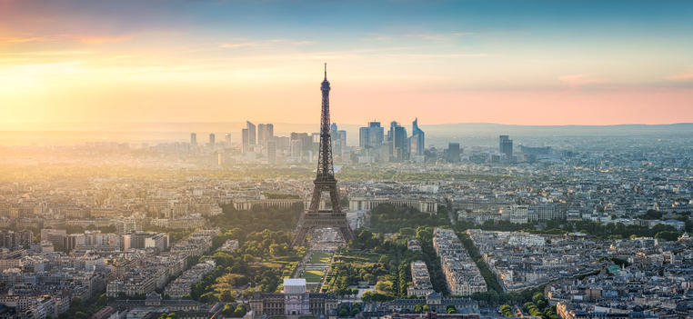

ชมจุดถ่ายรูปหอไอเฟลที่สวยที่สุด ณ จัตุรัสทรอกาเดโร (TROCADÉRO) แต่เดิมบริเวณนี้เคยใช้เป็นสถานที่จัดงานสำคัญๆ ของประเทศอยู่หลายครั้ง แต่โด่งดังด้วยเพราะทัศนียภาพที่ท่านจะสามารถเห็น หอไอไฟล (EIFFEL) ได้อย่างไม่มีอะไรมาบดบัง โดยหอส่งสัญญาแห่งนี้นั้น ถือเป็นสัญลักษณ์ของพาปารีสที่พลาดไม่ได้ด้วยประการทั้งปวง หอไอเฟลนั้น ตั้งตามชื่อของสถาปนิกผู้ออกแบบ กุสตาฟ ไอเฟล เพื่อใช้เป็นสัญลักษณ์ในงาน แสดงสินค้าโลก ในปี 1889 เมื่อมีใดที่จะกล่าวถึงปารีส ก็จะจะต้องมีโครงสร้างเหล็กเจ้าของความสูง 324 เมตร ที่เคยเป็นอาคารที่สูงที่สุดในโลก แห่งนี้อยู่ด้วยเสมอ
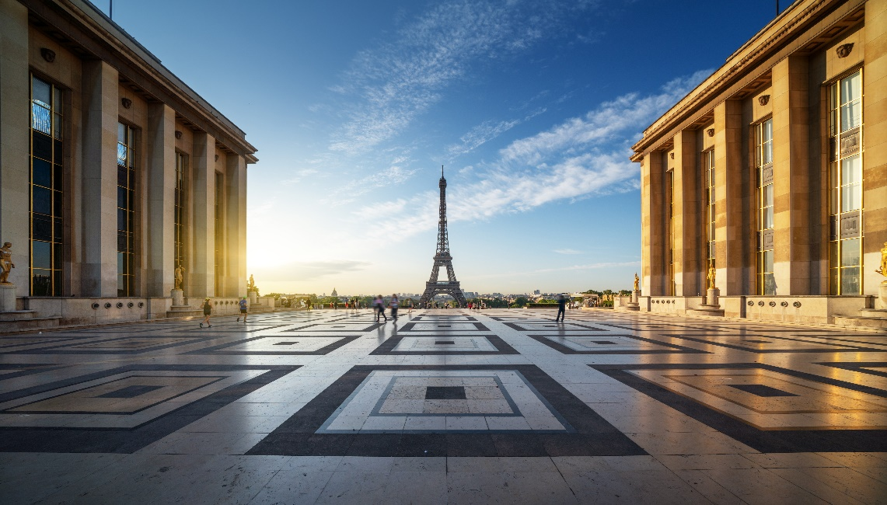
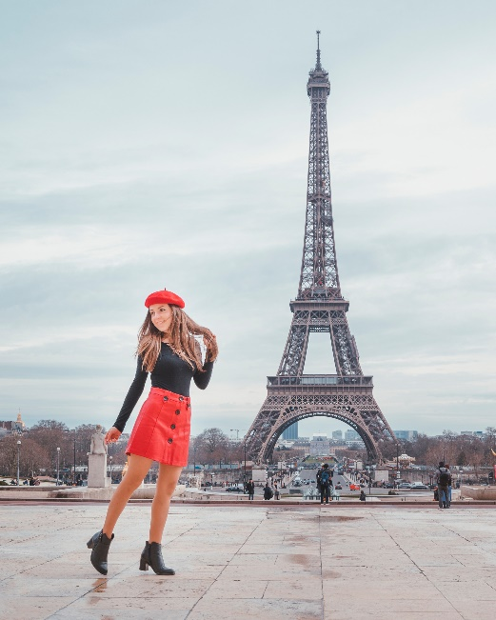

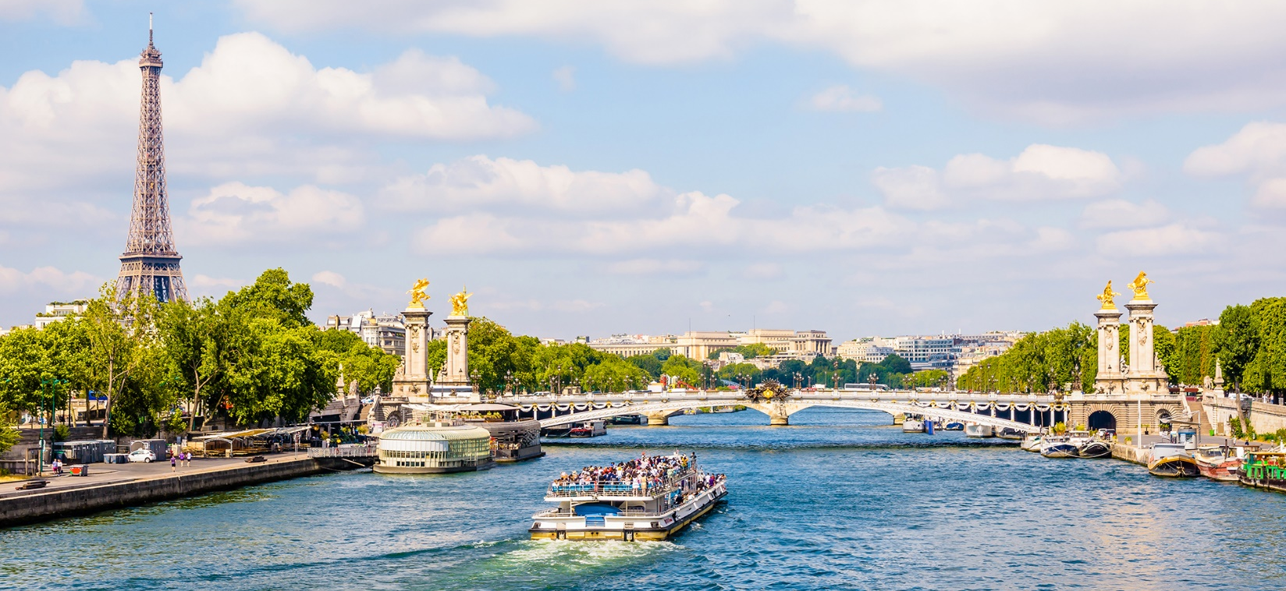
จากนั้นนำท่าน ล่องเรือแม่น้ำแซน ชมบรรยากาศรอบเมืองปารีส เมืองที่ได้ชื่อว่าเป็น 1 ใน เมืองที่โรแมนติกที่สุดของโลกในอีกมุมหนึ่งโดยในระหว่างทางนั้นจะผ่านสถานที่สำคัญๆ มากมายไม่ว่าจะเป็น สะพาน PONT DE L'ALMA สะพานอเล็กซานเดอร์ที่ 3 พิพิธภัณฑ์ออร์แซ พิพิธภัณฑ์ลูฟวร์ รวมไปถึงอาสนวิหารน็อทร์-ดามแห่งปารีส ถือเป็นอีก 1 กิจกรรมที่ไม่ควรพลาดเมื่อมาปารีส

เที่ยง บริการอาหารกลางวัน ณ ภัตตาคารท้องถิ่น ต้อนรับคณะด้วยเมนูหอยเอสคาโก้พร้อมไวน์แดง
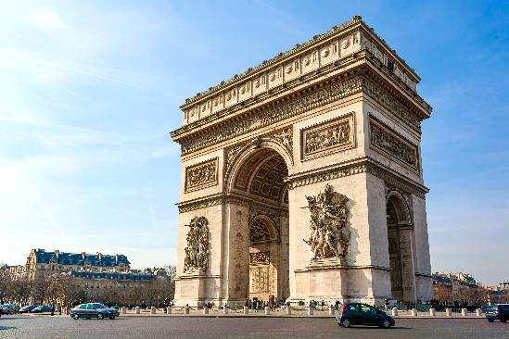
จากนั้นนำท่านถ่ายรูปกับ ประตูชัยอาร์กเดอทรียงฟ์ (ARC DE TRIOMPHE) วงเวียนที่เชื่อมถนน12 เส้นของปารีสไว้ โดยสร้างขึ้นเพื่อเป็นสดุดีทหารฝรั่งเศสที่ร่วมรบในสงครามต่างๆ โดยเฉพาะในสงครามนโปเลียน เนื่องจากเริ่มสร้างในรัชสมัยของพระองค์หลังได้รับชัยชนะในสงครามยุทธการที่เอาสเทอร์ มีความสูง 49.5 เมตร กว้าง 45 เมตร และหนาถึง 22 เมตร

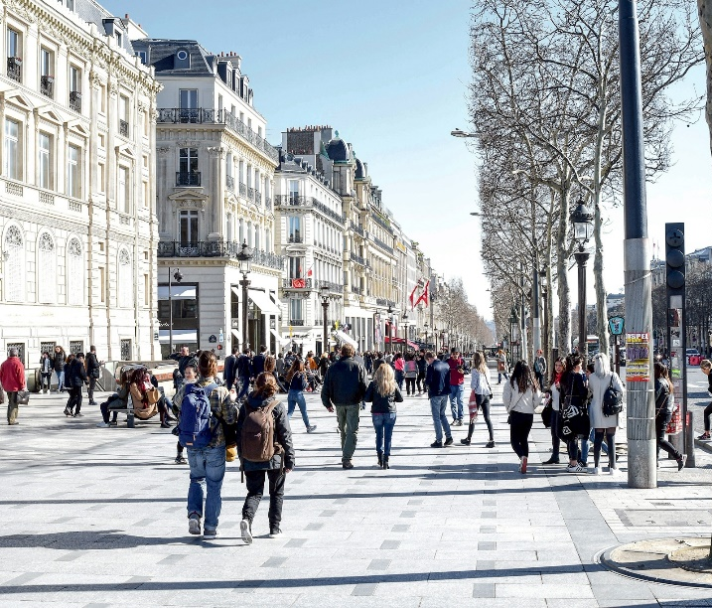
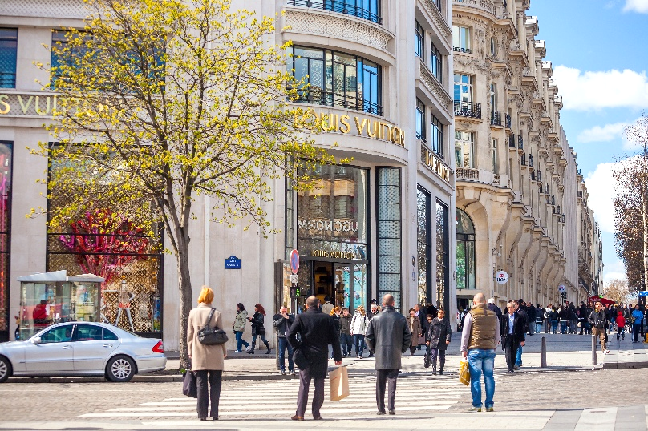
ทางทิศตะวันตกยังเป็นที่ตั้งของถนนสายที่โด่งดังที่สุดของโลกสายหนึ่ง นั่นคือ ถนนช็องเซลีเซ (CHAMPS-ÉLYSÉES) ถนนที่ได้ชื่อมาจากสวนสวรรค์ของเหล่าเทพปกรนัมกรีก ในอดีตเคยเป็นส่วนหนึ่งของการขยายพื้นที่สวยหย่อมของพระราชวังตุยเลอรี โดยเมื่อครั้งพระบาทสมเด็จพระจุลจอมเกล้าเจ้าอยู่หัวเสด็จประพาสยุโรป ทรงมีพระราชดำรัสให้นำรูปแบบถนนช็องเซลีเซ มาสร้างเป็นถนนพระราชดำเนินกลางในกรุงเทพมหานคร ว่ากันว่าอัตราค่าเช่าพื้นที่บนถนนแห่งนี้มีมูลค่าสูงที่สุดในยุโรป และเป็นที่ตั้งของสินค้าแบรนด์ระดับโลกมากมาย

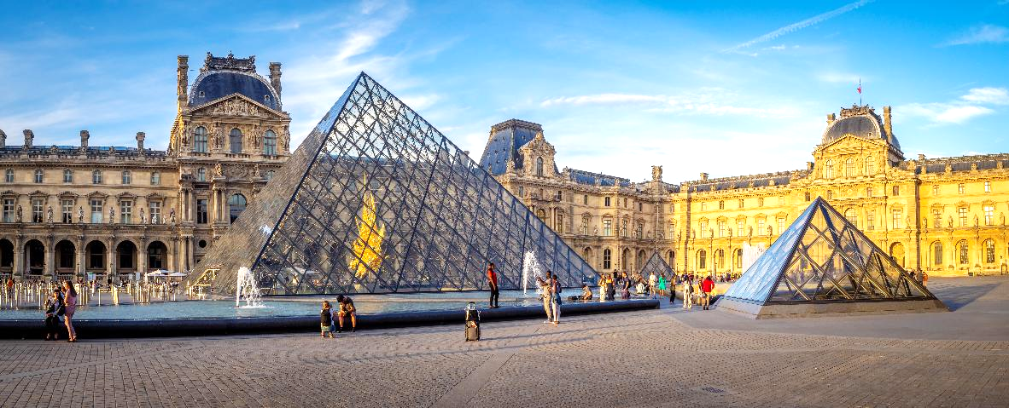
แวะถ่ายรูปด้านหน้า พิพิธภัณฑ์ลูฟร์ (LOUVRE MUSEUM) เป็นสถานที่จัดแสดงและเก็บรักษาผลงานทางศิลปะที่ทรงคุณค่าระดับโลกจำนวนมาก นับเป็นอีกหนึ่งสถานที่เที่ยวในปารีสที่ต้องไปเยือน

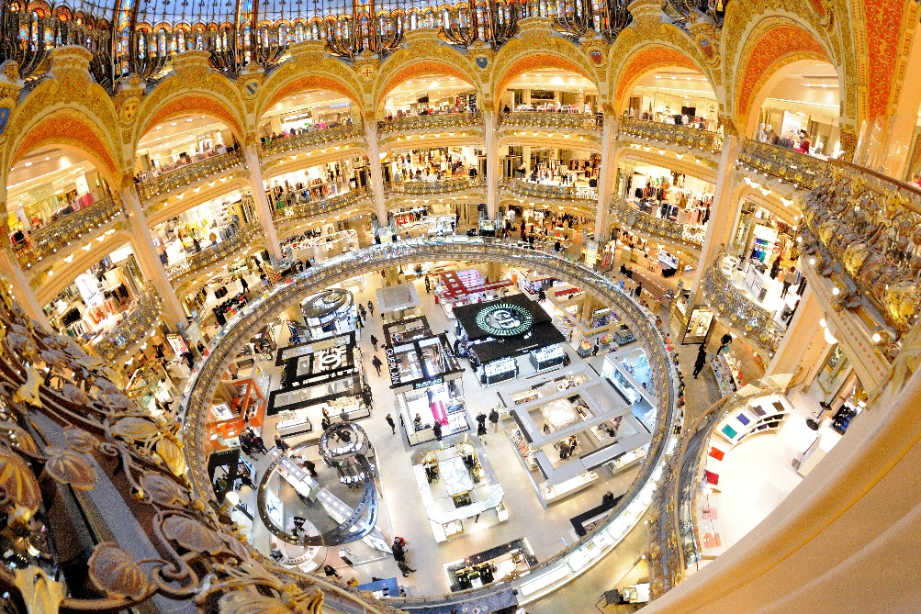
นำท่านสัมผัสกับบรรยากาศที่เต็มไปด้วยนักช้ อปปิ้งจากทั่วทุกมุมโลก ในห้างสรรพสินค้าใหญ่ใจกลางกรุงปารีส ณ แกลเลอรี่ ลาฟาแยตต์ (GALERIES LAFAYETTE)

ค่ำ อิสระอาหารเย็น เพื่อไม่เป็นการรบกวนเวลาของท่าน
ที่พัก Brit Hotel Privilège Paris Rosny-sous-Bois หรือเทียบเท่าในระดับเดียวกัน
(โรงแรมที่นำเสนอเป็นโรงแรมเสนอเบื้องต้นเท่านั้น ชื่อโรงแรมที่ท่านพักทางบริษัทจะทำการแจ้งพร้อมใบนัดหมาย 5-7 วันก่อนเดินทาง ขอสงวนสิทธิ์ในการปรับเปลี่ยนที่พัก ไปพักเมืองใกล้เคียงกรณีติดงานแฟร์หรือมีเทศกาล)
วันที่สาม พระราชวังแวร์ซายส์ • เอาท์เล็ท ลาวาเล่ • เมืองดิฌง
(เช้า/-/เย็น)

เช้า บริการอาหารเช้า ณ ห้องอาหารของโรงแรม
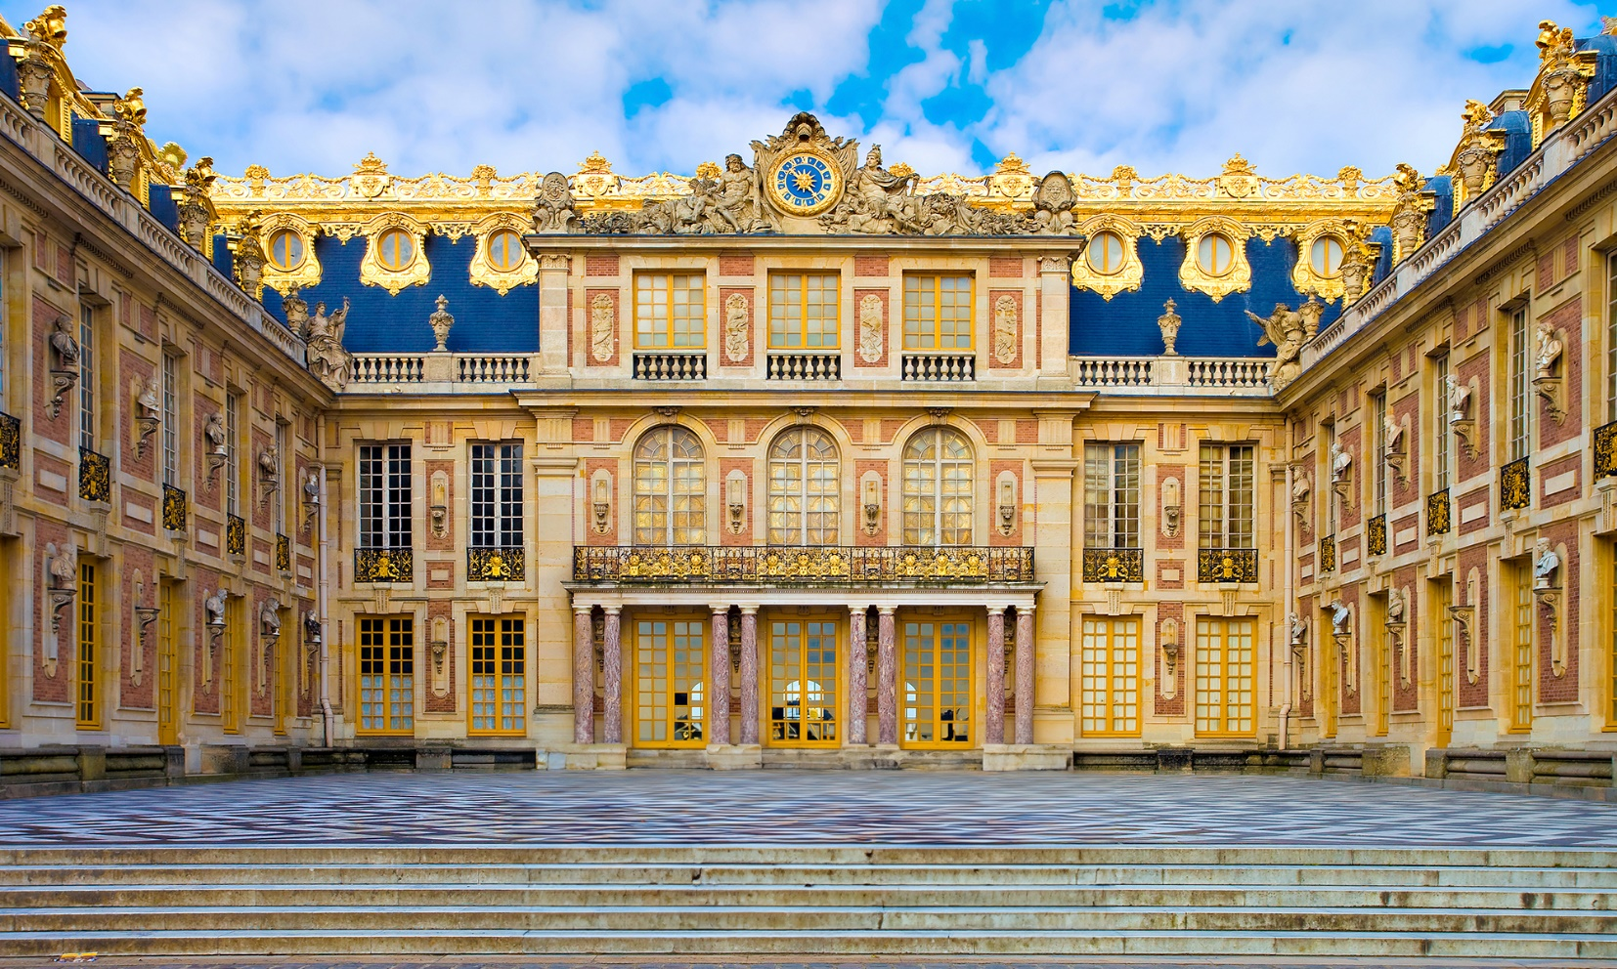
จากนั้น นำท่านเดินทางเข้าชม พระราชวังแวร์ซายน์ (Château de Versailles) (ใช้เวลาในการเดินทางประมาณ 30 นาที) หนึ่งในพระราชวังที่มีคนพูดถึงมากที่สุด และยังเป็น1ใน7สิ่งมหัศจรรย์ของโลกยุคปัจจุบันอีกด้วย แต่เดิมนั้นเป็นเพียงเมืองเล็กๆที่พระมหากษัตริย์ราชวงศ์บูร์บงโปรดมาล่าสัตว์เท่านั้นแต่เมื่อพระเจ้าหลุยส์ที่14 ครั้งทรงพระเยาว์ เสด็จตามพระราชบิดามาล่าสัตว์ ทรงโปรดพื้นที่บริเวณนี้มากเมื่อทรงขึ้นครองราชย์นจึงมีพระราชดำรัสให้สร้างพระราชวังแห่งใหม่แทนพระราชวังลูฟท์ที่กรุงปารีสโดยมีพระราชประสงค์ให้เป็นพระราชวังที่สวยงามที่สุดในโลก

ภายในพระราชวังนั้นประกอบไปด้วยห้องหับถึง 700 ห้องมีภาพวาด 6,123 ภาพและงานแกะสลักถึง 15,034 ชิ้นไฮไลท์สำคัญของพระราชวังแห่งนี้คงหนีไม่พ้นห้องกระจกซึ่งบริเวณผนังด้านขวานั้นประดับด้วยกระจกฉาบปรอทมากถึง 17 บาน แต่ละบานมีประกอบด้วยกระจก 21 แผ่นซึ่งในสมัยก่อนนั้นกระจกเป็นสิ่งที่มีราคาสูงมากเทียบเท่าทองคำเลยทีเดียว ซึ่งห้องกระจกแห่งนี้ยังใช้เป็นสถานที่ในการลงนามสนธิสัญญาสงบศึกในสงครามโลกครั้งที่1 ระหว่างฝ่านสัมพันธมิตร และฝ่ายจักรวรรดิเยอรมัน
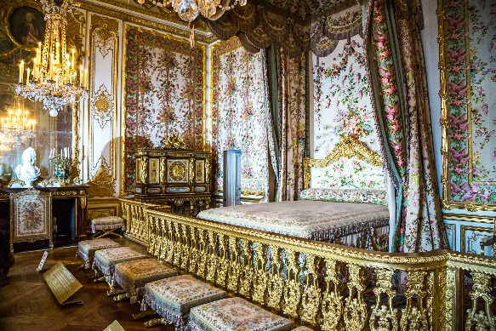
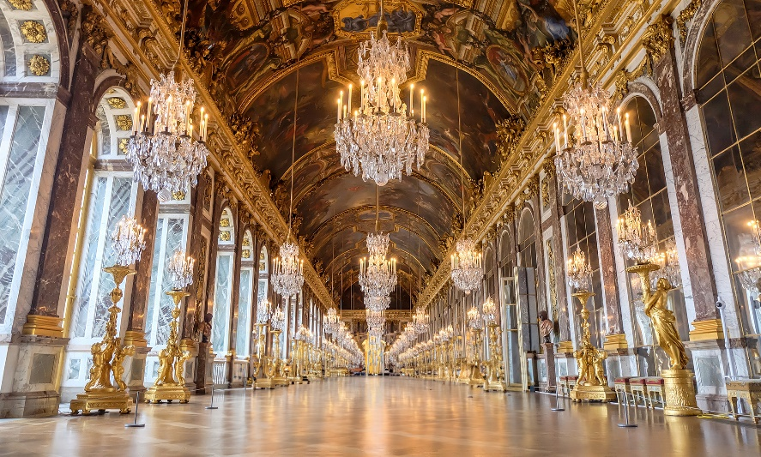

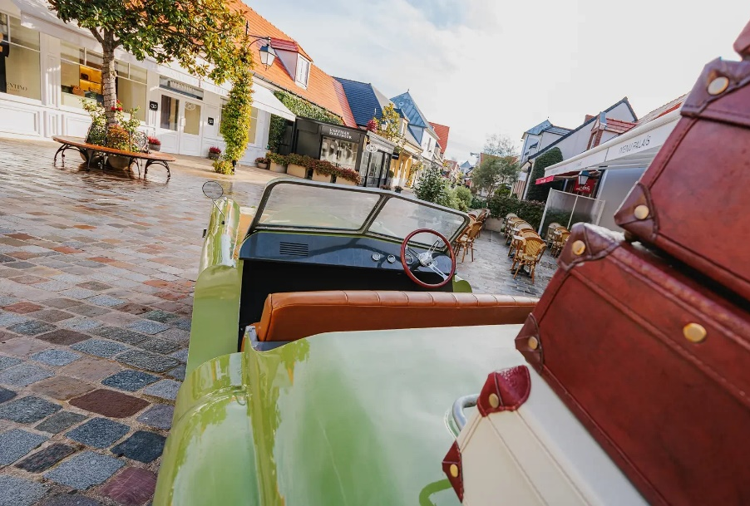
นำท่านเดินทางสู่ เอาท์เล็ท ลาวาเล่ (La Vallée Village) (ใช้เวลาในการเดินทางประมาณ 1 ชั่วโมง) แหล่งช้อปปิ้งที่รวมร้านค้าแบรนด์เนมดังมากมายกว่า 70 ร้าน สัมผัสประสบการณ์การช้อปปิ้ง ที่ครบครันด้วยสินค้าชั้นนำต่างๆ มากมาย เช่น Celine, Kenzo, Longchamp, Polo, Blanc Bleu, Francois Girbaud, Paul Smith, Burberry, Valentino, Versace, Kevin Klein, Diesel, Samsonite, Armani, Cerruti, Dolce & Gabbana, Givenchy ฯลฯ อิสระให้ท่านเลือกซื้อสินค้าตามอัธยาศัย
เที่ยง อิสระอาหารกลางวัน เพื่อไม่เป็นการรบกวนเวลาช้อปปิ้งของท่าน
นำท่านเดินทางสู่ เมืองดิฌง (DIJON) (ใช้เวลาเดินทางประมาณ 3.30 ชม.) ผ่านชมทัศนียภาพอันงดงามที่เต็มไปด้วยขุนเขาทะเลสาบ และดอกไม้ป่า ที่สวยสดงดงาม ที่จะทำให้ท่านตื่นตาตื่นใจ ตลอดการเดินทางจนทำให้ท่านหลับตาไม่ลง เป็นแห่งเมืองชุมทางรถไฟ และศูนย์กลางการคมนาคมที่สำคัญแห่งหนึ่งของฝรั่งเศส และเป็นเมืองที่มีลักษณะคล้ายปารีสอย่างมาก
ค่ำ รับประทานอาหารค่ำ ณ ภัตตาคารท้องถิ่น
ที่พัก Hôtel ibis Dijon Gare หรือเทียบเท่าในระดับเดียวกัน
(โรงแรมที่นำเสนอเป็นโรงแรมเสนอเบื้องต้นเท่านั้น ชื่อโรงแรมที่ท่านพักทางบริษัทจะทำการแจ้งพร้อมใบนัดหมาย 5-7 วันก่อนเดินทาง ขอสงวนสิทธิ์ในการปรับเปลี่ยนที่พัก ไปพักเมืองใกล้เคียงกรณีติดงานแฟร์หรือมีเทศกาล)
วันที่สี่ กรุงเบิร์น • อาสนวิหารแห่งกรุงเบิร์น • บ่อหมี • ย่านมาร์กาสเซ • นาฬิกาดาราศาสตร์• เมืองเลาเทอบรุนเนิน • เมืองอินเทอลาเก้น • ถนน Hoheweg (เช้า/-/เย็น)

เช้า บริการอาหารเช้า ณ ห้องอาหารโรงแรม
จากนั้น เที่ยวชม กรุงเบิร์น (BERN) (ใช้เวลาเดินทางประมาณ 3.30 ชั่วโมง) เมืองท่องเที่ยวที่มีชื่อเสียงสวยงาม จนได้รับการขึ้นทะเบียนเป็นมรดกโลกจากองค์การยูเนสโก้ UNESCO ปี 1983 อีกด้วย
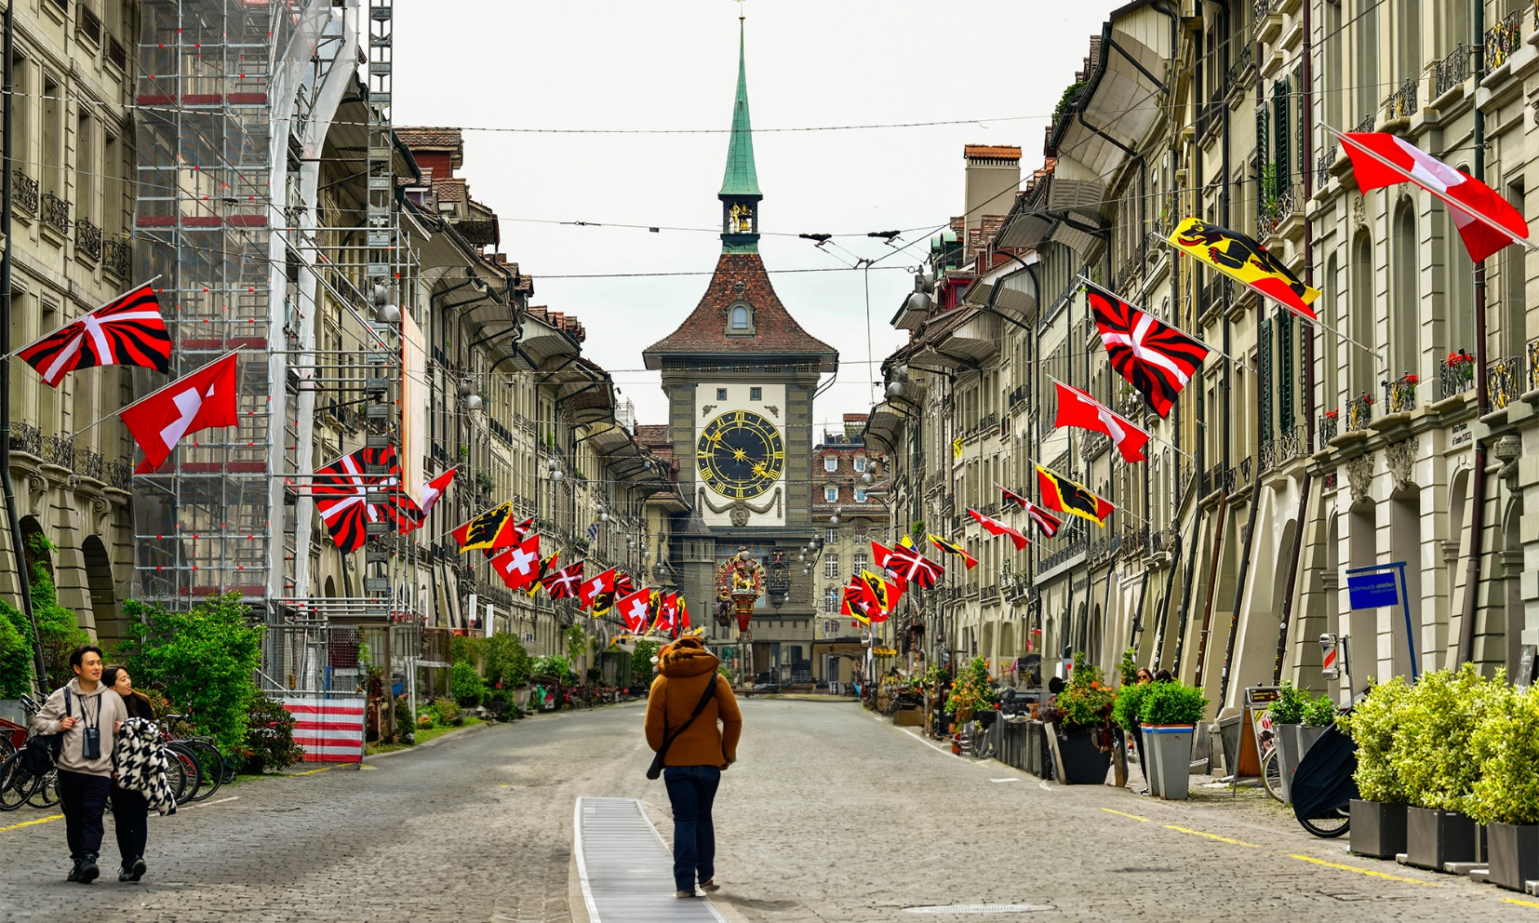

พาท่านถ่ายรูปเป็นที่ระลึกกับความตระการตาของ อาสนวิหารแห่งกรุงเบิร์น (Bern Minster) ที่คงความงามมาตั้งแต่ปีค.ศ. 1573 ต่อไปยัง บ่อหมี (Bärengraben) ริมแม่น้ำอาเร โดย คำว่า Bern ที่เป็นชื่อเมืองนั้นมาจากคำว่า "Baren" ในภาษาเยอรมันที่แปลว่า "หมี" หรือ "Bear" ในภาษาอังกฤษ ซึ่งเกิดมาจากในสมัยก่อนนั้น ผู้ครองเมืองเบิร์นได้ไปออกล่าสัตว์ และสัตว์ที่ได้กลับมานั้นก็คือหมีนั่นเอง จนทำให้เบิร์นนั้นกลายเป็นชื่อของเมือง และมีสัญลักษณ์ของเมืองเป็นรูปหมีไปด้วย

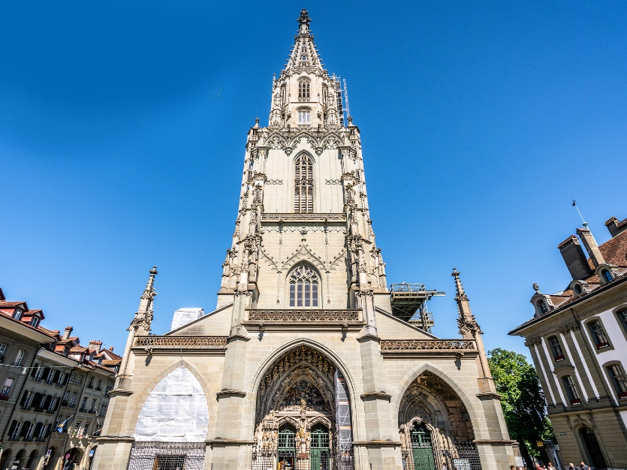
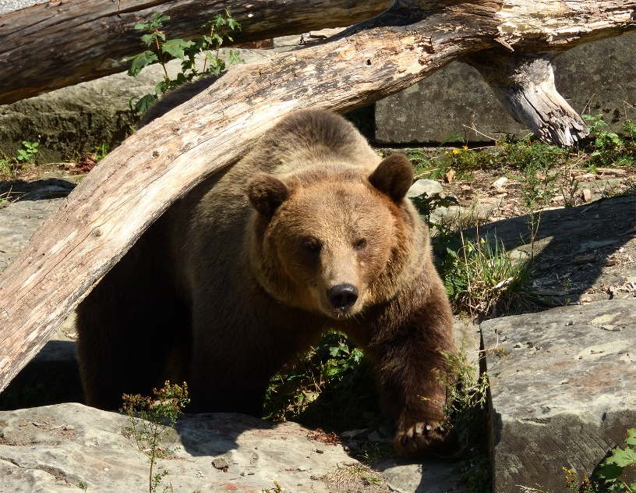

เที่ยง อิสระอาหารกลางวัน เพื่อไม่เป็นการรบกวนเวลาของท่าน
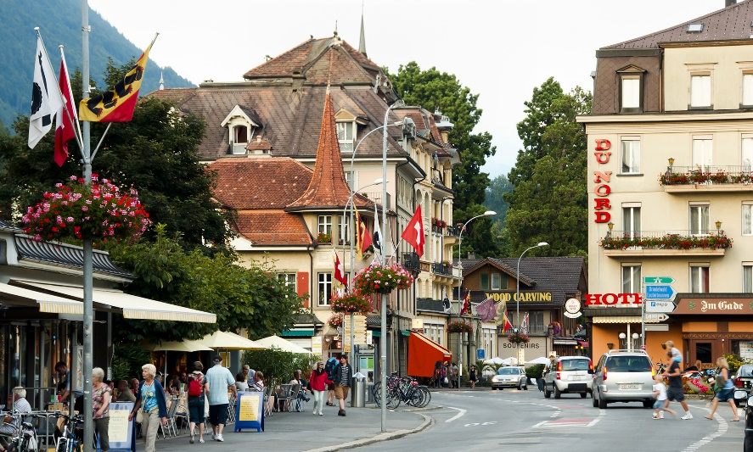
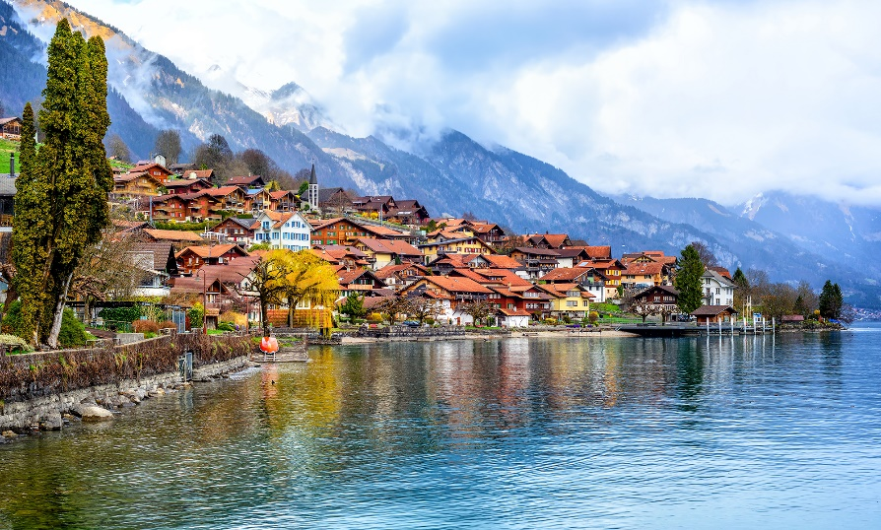
จากนั้นเดินทางต่อไปยัง เมืองอินเทอลาเก้น (Interlaken) (ใช้เวลาเดินทางประมาณ 1 ชม.) จุดศูนย์กลางของประเทศ ที่รายล้อมไปด้วย 4 ขุนเขา และ 2 ทะเลสาบ พาท่านเดินชม ความงามและเป็นเอกลักษณ์เฉพาะของเมือง พาท่านเดินชม ถนน Hoheweg จุดที่ครึกครื่นที่สุดในเมืองอินเทอลาเก้น ท่านสามารถเลือกซื้อสินค้าคุณภาพสวิสได้อยากหลากหลาย ไม่ว่าจะเป็นแบรนด์ Omega, Swatch ช็อคโกแลตสวิสที่ขึ้นชื่อ หรือแม้แต่เสื้อผ้า เครื่องประดับก็ยังมีให้ท่านเลือกสรรได้ตลอดถนนเลยทีเดียว

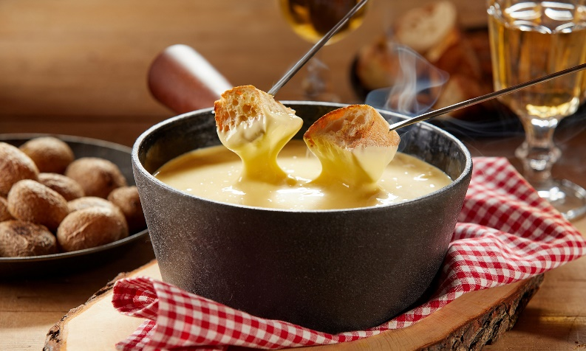

ค่ำ บริการอาหารค่ำ ณ ภัตตาคารท้องถิ่น
พิเศษเมนูสวิสชีสฟองดูว์

ที่พัก Hotel Central Continental AG หรือเทียบเท่าในระดับเดียวกัน
(โรงแรมที่นำเสนอเป็นโรงแรมเสนอเบื้องต้นเท่านั้น ชื่อโรงแรมที่ท่านพักทางบริษัทจะทำการแจ้งพร้อมใบนัดหมาย 5-7 วันก่อนเดินทาง ขอสงวนสิทธิ์ในการปรับเปลี่ยนที่พัก ไปพักเมืองใกล้เคียงกรณีติดงานแฟร์หรือมีเทศกาล)
วันที่ห้า เมืองกรินเดอวาลด์ • กระเช้า Eiger Express • อุโมงค์น้ำแข็ง • อุโมงค์โลกอัลไพน์
• Jungfrau Panorama view • เมืองเลาเทอร์บรุนเนน • เมืองลูเซิร์น • อนุสาวรีย์สิงโต • สะพานไม้ชาเปล (เช้า/ กลางวัน /-)

เช้า บริการอาหารเช้า ณ ห้องอาหารโรงแรม
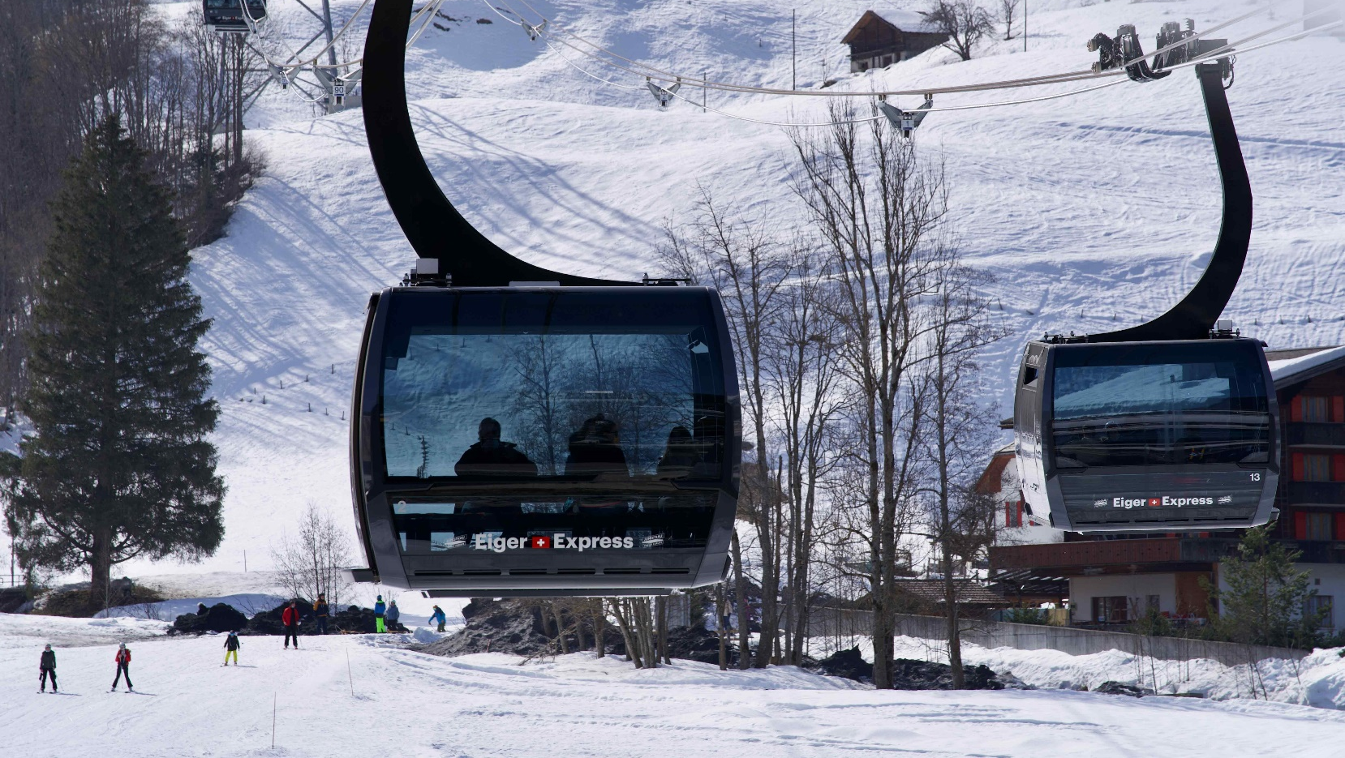
จากนั้นนำท่านสู่ เมืองกรินเดอวาลด์ (Grindelwald) เมืองอันเป็นจุดเริ่มต้นในการพิชิตยอดเขาจุงฟราว Top Of Europe ด้วยทัศนียภาพที่เป็นหุบเขาที่มีบ้านสไตล์สวิสชาเลย์ตั้งอยู่โดยรอบ ทำให้มีความสวยงามจนเป็นเหมือนหน้าตาของสวิสเซอร์แลนด์ที่คุ้นเคย

พาท่านสู่สถานีกรินเดอวาลด์ เพื่อพาท่านขึ้น กระเช้า Eiger Express ที่เปิดอย่างเป็นทางการเมื่อปี 2020 ที่ผ่านมา โดยจะทำให้ท่านประหยัดเวลาในการพิชิตเขาจุงฟราวเร็วขึ้นถึง 47 นาที เพื่อให้ท่านได้มีเวลาเพลิดเพลินบน Top Of Europe

เมื่อถึงแล้ว พาท่านชม อุโมงค์น้ำแข็ง (Ice Palace) ที่มีอายุเก่าแก่ 1,000 ปี ธารน้ำแข็งลึกเขาไปกว่า 30 เมตร มีประติมากรรมน้ำแข็งอยู่อย่างมากมาย และคงอุณหภูมิอยู่ที่ -3 องศา ตลอดทั้งปี เก็บภาพความสวยงามและยิ่งใหญ่ของของธารน้ำแข็ง Aletsch ที่ยาวที่สุดในเทือกเขาแอลป์ ชม อุโมงโลกอัลไพน์ (ALPINE SENSATON) ที่จัดแสดงวิถีชีวิต วัฒนธรรมและธรรมชาติของชาวเมือง นอกจากนั้นหากมีเวลาแนะนำให้ท่านชม ร้านช็อคโกแลต LINDT และเลือกซื้อกลับเป็นไปเป็นของฝากจากร้านช็อคโกแลตที่สูงที่สุดในโลก และนำท่านขึ้นสู่ JUNGFRAU PANORAMA VIEW จุดสูงสุดของสถานี ที่ 3,571 เมตร ให้ท่านได้ถ่ายรูปเป็นที่ระลึก
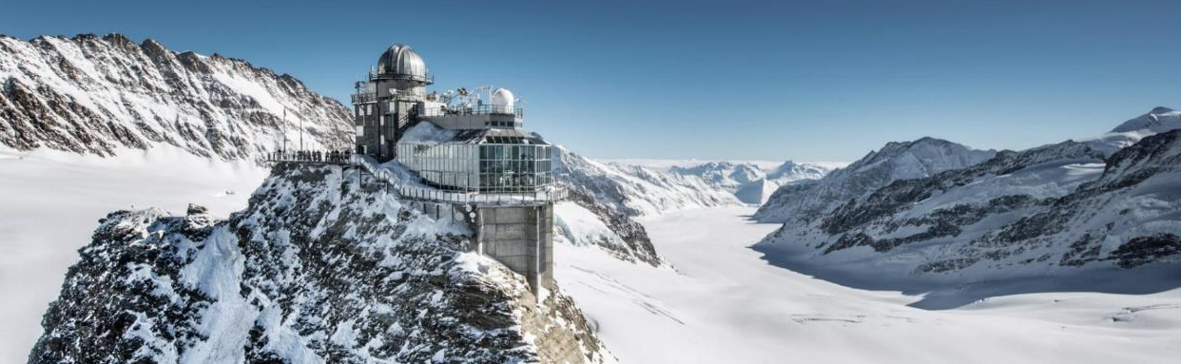

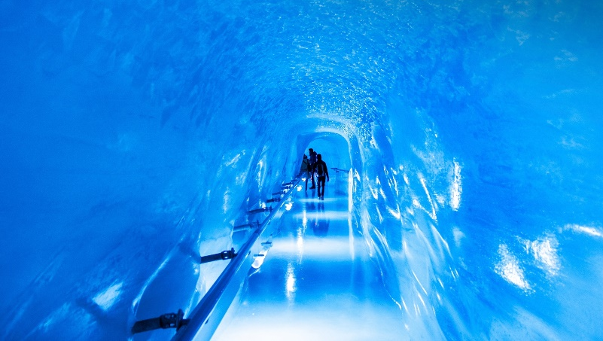
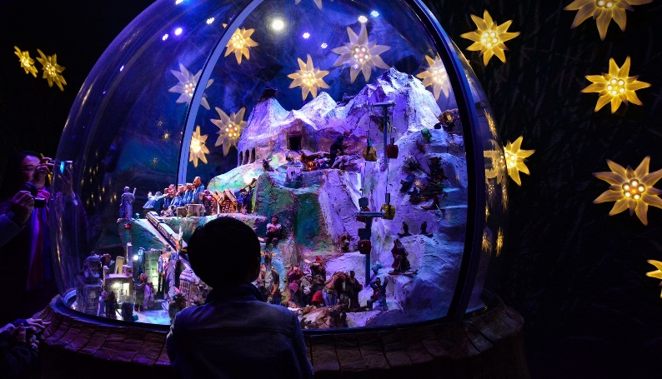

เที่ยง บริการอาหารกลางวัน ณ ภัตตาคาร บนยอดเขาจุงฟราว ให้ท่านเต็มอิ่มกับบรรยากาศของทิวทัศน์สุดอลังการ

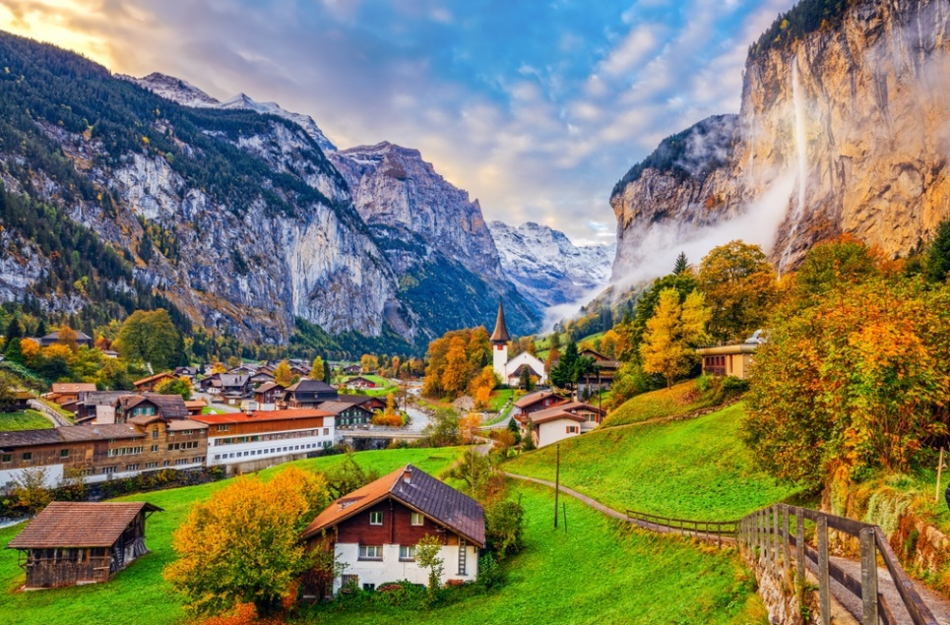
นำท่านลงสู่อีก 1 เมืองชานเขาจุงฟราว เมืองเลาเทอร์บรุนเนน (Lauterbrunnen) เดินทางด้วยรถไฟไต่เขาแสนคลาสสิก ระหว่างทางท่านสามารถมองเห็น น้ำตกชเตาบ์บาค (Staubbach) ที่สูงกว่า 300 เมตร มุมสุดอลังการกับริ้วน้ำตกที่แทรกผ่านหน้าผาสูง โดยมีเบื้องล่างเป็นบ้านเรือนสลับทุ่งหญ้า ที่มองกี่ครั้งก็ไม่เบื่อโดยท่านจะสามารถมองเห็นได้ระหว่างนั่งรถไฟ

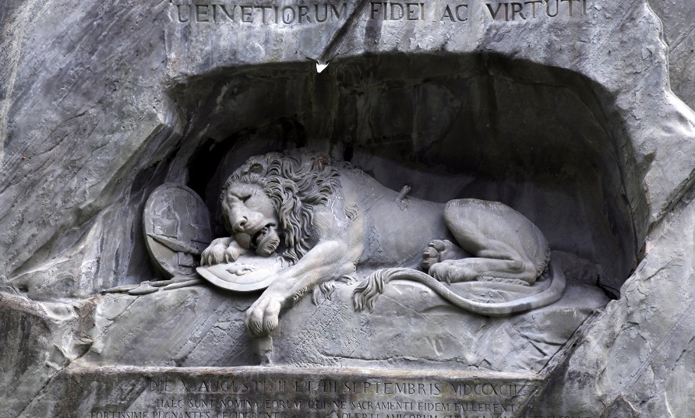
จากนั้นนำท่านเดินทางเข้าสู่ เมืองลูเซิร์น (Luzern) (ใช้เวลาเดินทางประมาณ 1.30 ชั่วโมง) หนึ่งในเมืองที่งดงามที่สุดของประเทศ นำท่านถ่ายรูปกับ อนุสาวรีย์สิงโต (Lion Monument) ซึ่งสร้างขึ้นเพื่อเป็นการรำลึกถึงทหารหาญชาวสวิสผู้ซื่อสัตย์ต่อหน้าที่จนวินาทีสุดท้าย อนุสาวรีย์นี้คือสัญลักษณ์สำคัญของลูเซิร์นที่ไม่มีนักท่องเที่ยวคนไหนพลาดมาที่นี่

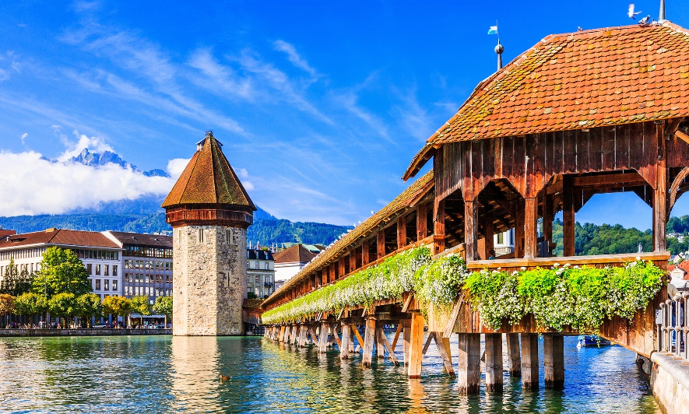
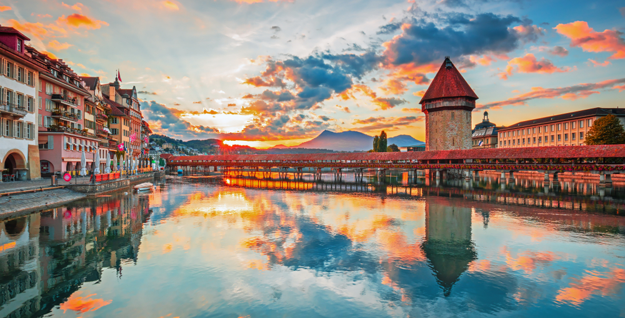
นำท่านชม สะพานไม้ชาเปล (Chapel Bridge) อันเป็นสัญลักษณ์ของเมือง และได้ชื่อว่าเป็นสะพานไม้ที่เก่าแก่ที่สุดในโลก ทอดยาวระหว่างแม่น้ำ Reuss โดยสร้างมาตั้งแต่ศตวรรษที่ 14 จากนั้น ให้ท่านได้ชมความงามของสถาปัตยกรรมรอบๆตัวเมืองใน เขตเมืองเก่า (Oldtown) ด้วยตัวอาคารสไตล์ยุโรปผนวกกับร้านสมัยใหม่ ทำให้เป็นหนึ่งในความวิเศษของเขตนี้

ค่ำ อิสระอาหารเย็น เพื่อไม่เป็นการรบกวนเวลาของท่าน ให้ท่านได้เพลิดเพลินอย่างเต็มที่
ที่พัก Holiday Inn Express Luzern-Neuenkirch หรือเทียบเท่าในระดับเดียวกัน
(โรงแรมที่นำเสนอเป็นโรงแรมเสนอเบื้องต้นเท่านั้น ชื่อโรงแรมที่ท่านพักทางบริษัทจะทำการแจ้งพร้อมใบนัดหมาย 5-7 วันก่อนเดินทาง ขอสงวนสิทธิ์ในการปรับเปลี่ยนที่พัก ไปพักเมืองใกล้เคียงกรณีติดงานแฟร์หรือมีเทศกาล)
วันที่หก เมืองมิลาน • มหาวิหารมิลาน • กัลเลรีอาวิตโตรีโยเอมานูเอเลเซ คอนโด (เช้า/กลางวัน/-)

เช้า บริการอาหาร ณ ห้องอาหารของโรงแรม
นำท่านเดินทางสู่ มิลาน (MILAN) (ใช้เวลาเดินทางประมาณ 3.30 ชม.) เมืองสำคัญทางภาคเหนือของอิตาลี ตั้งอยู่บริเวณที่ราบลอมบาร์ดี ชื่อเมืองมิลานมาจากภาษาเซลต์คำว่า MID-LAN ซึ่งหมายถึงอยู่กลางที่ราบ มีชื่อเสียงในด้านแฟชั่นและศิลปะ
เที่ยง บริการอาหารกลางวัน ณ ภัตตาคารอาหารบุฟเฟ่ต์นานาชาติ
นำท่านถ่ายรูปบริเวณด้านหน้า มหาวิหารมิลาน (Duomo di Milano) หนึ่งในโบสถ์ศริสต์สถาปัตยกรรมกอธิคที่ใหญ่ที่สุดในโลก ภายใน วิหารเชื่อกันว่ามีการบรรจุหมุดตรึงไม้กางเขนของจริงที่ใช้ในการประหารชีวิตพระเยซู บริเวณด้านหน้าตกแต่งด้วยรูปสลักหินอ่อนที่วิจิตรเป็นอย่างยิ่ง
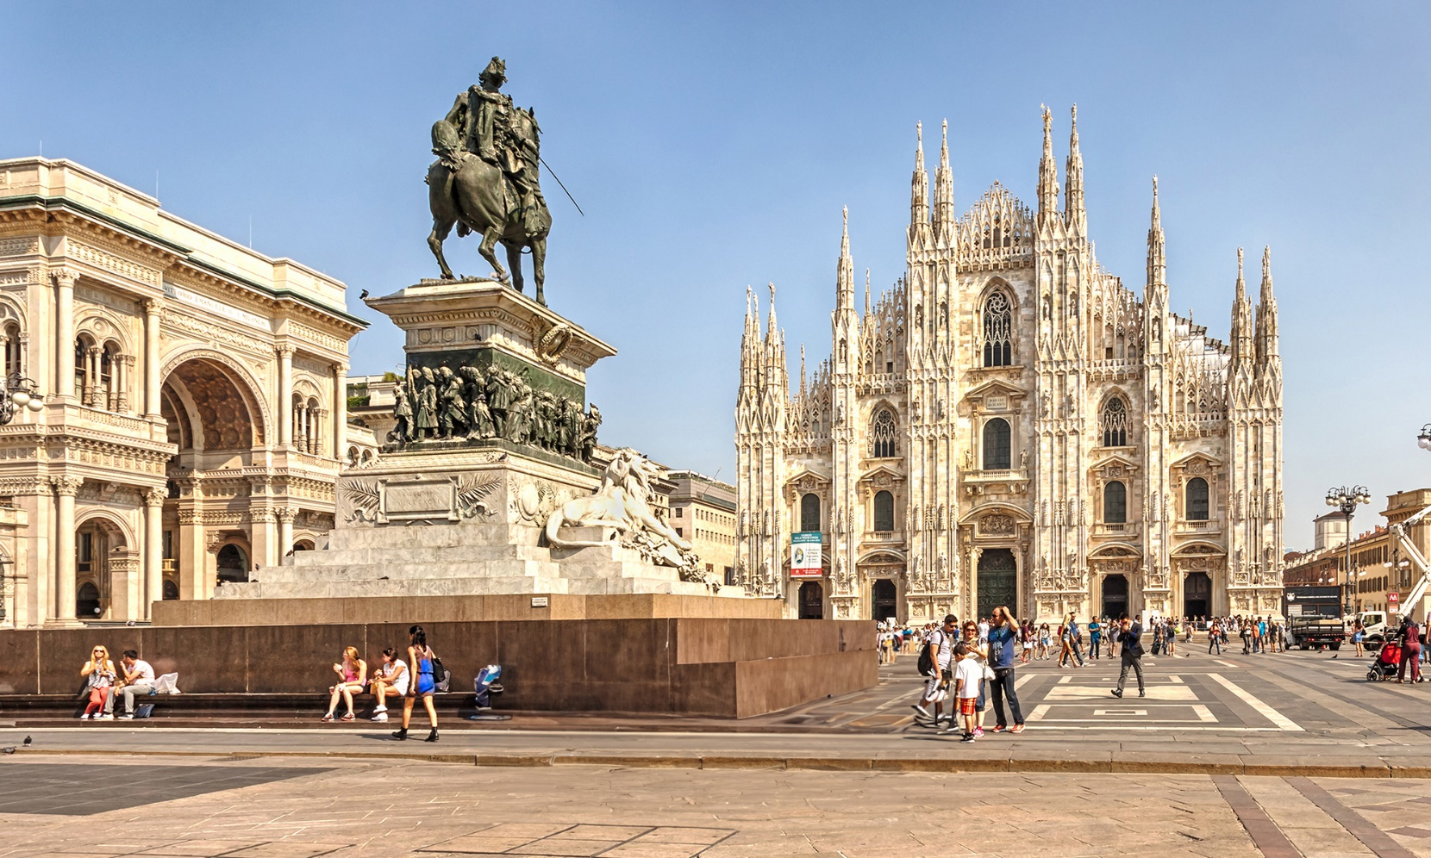

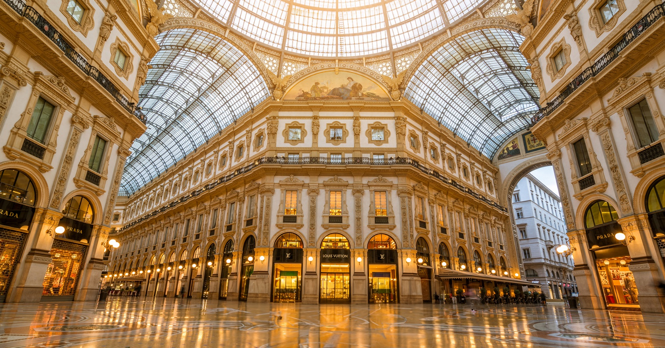
นอกจากนั้นหากมีเวลาให้ท่านได้เพลิดเพลินกับช้อปปิ้งมอลล์ที่เก่าแก่ที่สุดแห่งหนึ่งของยุโรปที่ กัลเลรีอาวิตโตรีโยเอมานูเอเลเซ คอนโด (Galleria Vittorio Emanuele II) ที่อัดแน่นไปด้วย แบรนด์ชั้นนำระดับโลก อาทิ Prada, Versace, Armani, Dolce & Gabbana, Valentino รวมไปถึงแบรนด์เนมที่คุ้นหู อีกมากมายอย่าง Gucci, LOUIS VUITTON, Swarovski

ค่ำ อิสระอาหารเย็น เพื่อไม่เป็นการรบกวนเวลาของท่าน ให้ท่านได้เพลิดเพลินอย่างเต็มที่
ที่พัก UNAHOTELS Expo Fiera Milano หรือเทียบเท่าในระดับเดียวกัน
(โรงแรมที่นำเสนอเป็นโรงแรมเสนอเบื้องต้นเท่านั้น ชื่อโรงแรมที่ท่านพักทางบริษัทจะทำการแจ้งพร้อมใบนัดหมาย 5-7 วันก่อนเดินทาง ขอสงวนสิทธิ์ในการปรับเปลี่ยนที่พัก ไปพักเมืองใกล้เคียงกรณีติดงานแฟร์หรือมีเทศกาล)
วันที่เจ็ด สนามบินนานาชาติมิลานโน่มัลเพนซ่า • เจดด้าห์ (แวะเปลี่ยนเครื่อง) (เช้า/-/-)

เช้า บริการอาหาร ณ ห้องอาหารของโรงแรม
ได้เวลาอันสมควร นำท่านเดินทางสู่ ท่าอากาศยานมิลาโน มัลเพนซ่า (Aeroporto di Milano Malpensa) เพื่อให้ท่านได้มีเวลาทำการคืนภาษี (Tax Refund)
15.40 น. ออกเดินทางสู่ ท่าอากาศยานนานาชาติคิงอับดุลอะซิซ ประเทศซาอุดิอาเบีย โดยสายการบิน Saudia Airlines (SV) เที่ยวบินที่ SV210 **บริการอาหารและเครื่องดื่มบนเครื่อง **

22.45 น. ถึง ท่าอากาศยานนานาชาติคิงอับดุลอะซิซ ให้ท่านผ่อนคลายอริยบทระหว่างรอเวลาเปลี่ยนเครื่อง

วันที่แปด เจดด้าห์ • สนามบินนานาชาติสุวรรณภูมิ
02.00 น. เดินทางสู่อากาศยานนานาชาติสุวรรณภูมิ โดยเที่ยวบินที่ SV844
13.40 น. เดินทางถึง สนามบินสุวรรณภูมิ กรุงเทพฯ โดยสวัสดิภาพ พร้อมความประทับใจมิรู้ลืม

หมายเหตุ: โปรแกรมและรายละเอียดของการเดินทางอาจมีการเปลี่ยนแปลงหรือสลับกันได้ตามความเหมาะสมทั้งนี้ขึ้นอยู่กับสภาวะอากาศ และเหตุสุดวิสัยต่างๆ ที่ไม่สามารถคาดการณ์ล่วงหน้า เช่น บางสถานที่ในยุโรปอาจปิดในวันอาทิตย์ หรืออาจะมีการปิดปรับปรุง หรืออาจทำการจองไม่ได้เนื่องจากต้องรอกรุ๊ปคอนเฟิร์มก่อนทำการจอง หากวันเดินทางตรงกับวันเหล่านี้ โดยทางบริษัทฯจะคำนึงถึงผลประโยชน์ และความปลอดภัยของผู้ร่วมเดินทางเป็นสำคัญ และขอขอสงวนสิทธิ์ในการเปลี่ยนโปรแกรมโดยแจ้งให้ท่านทราบล่วงหน้า หากทราบเวลาและสถานที่ที่แน่นอนก่อนเดินทาง

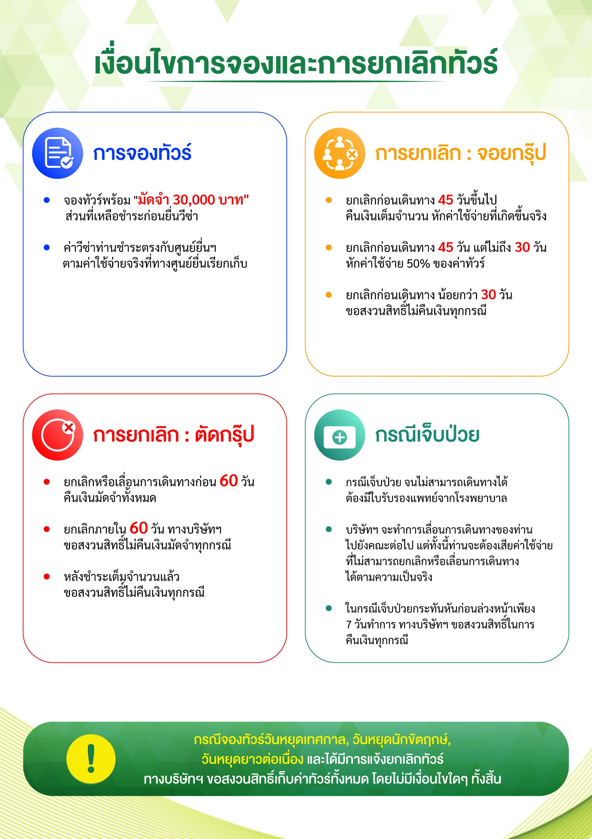

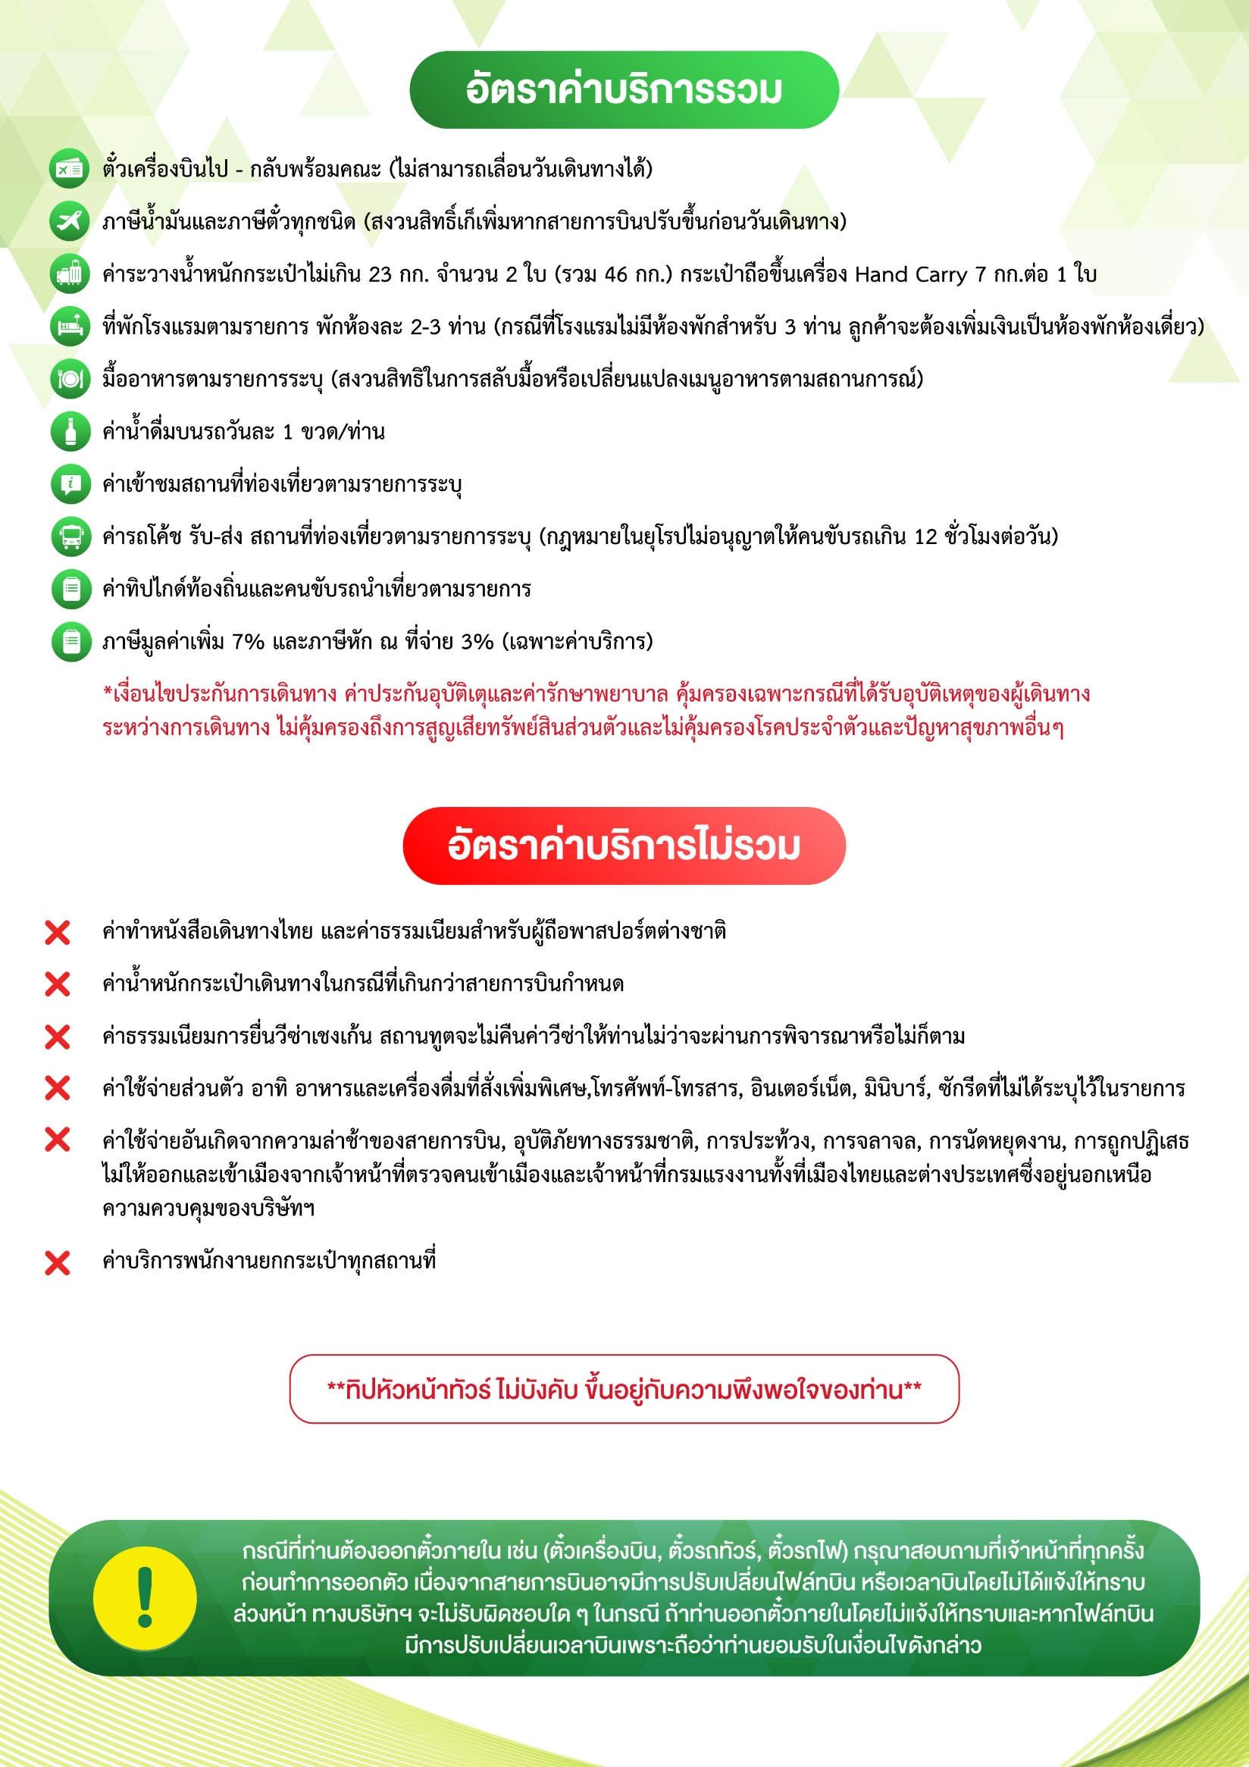

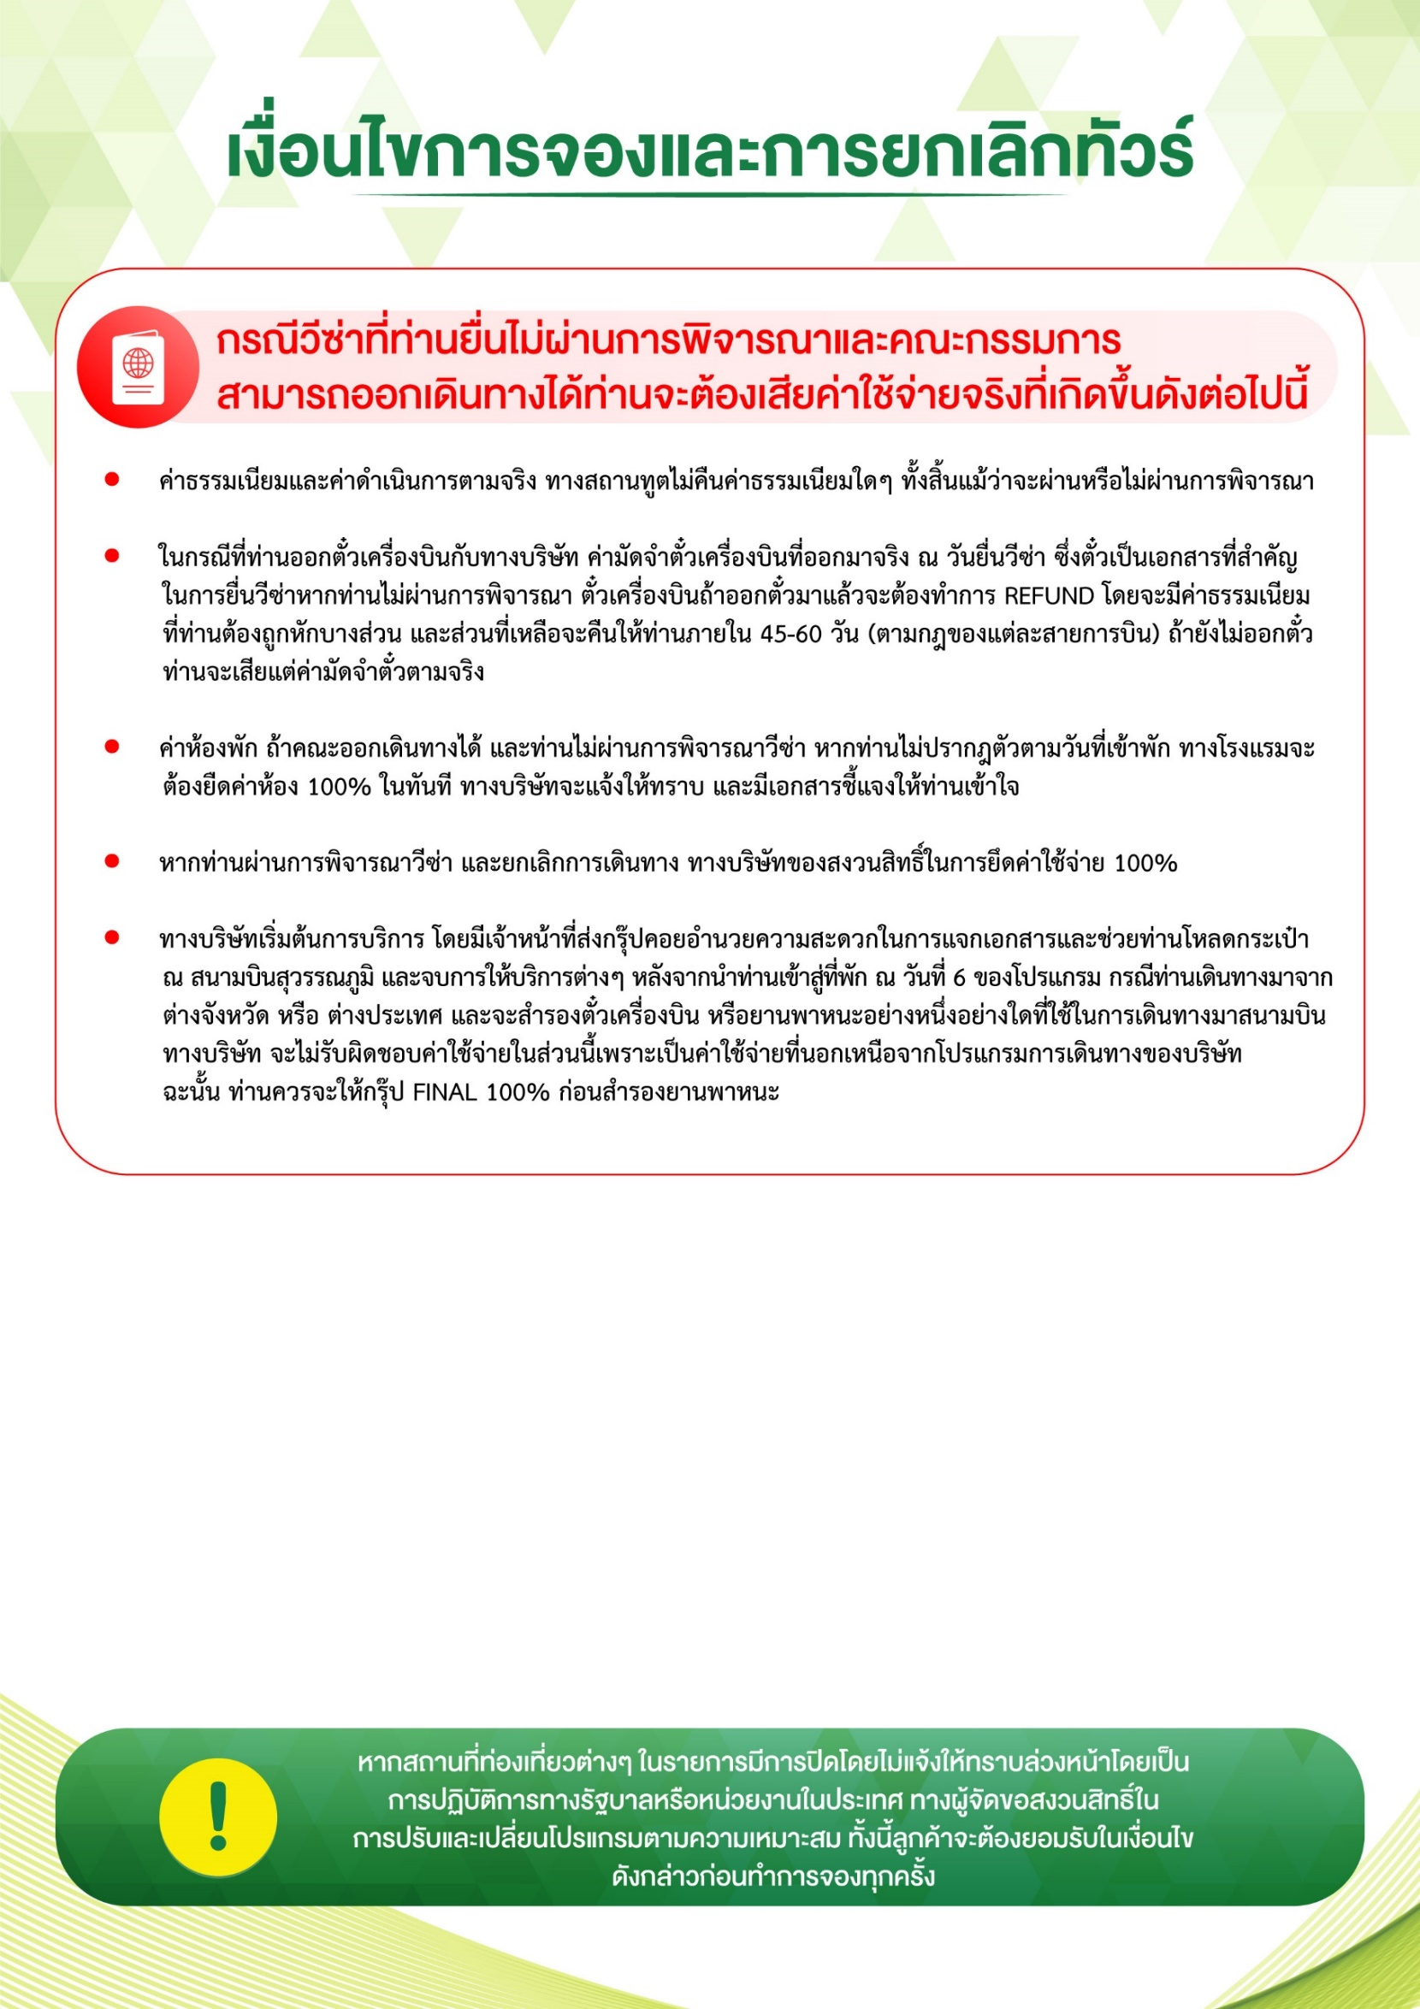

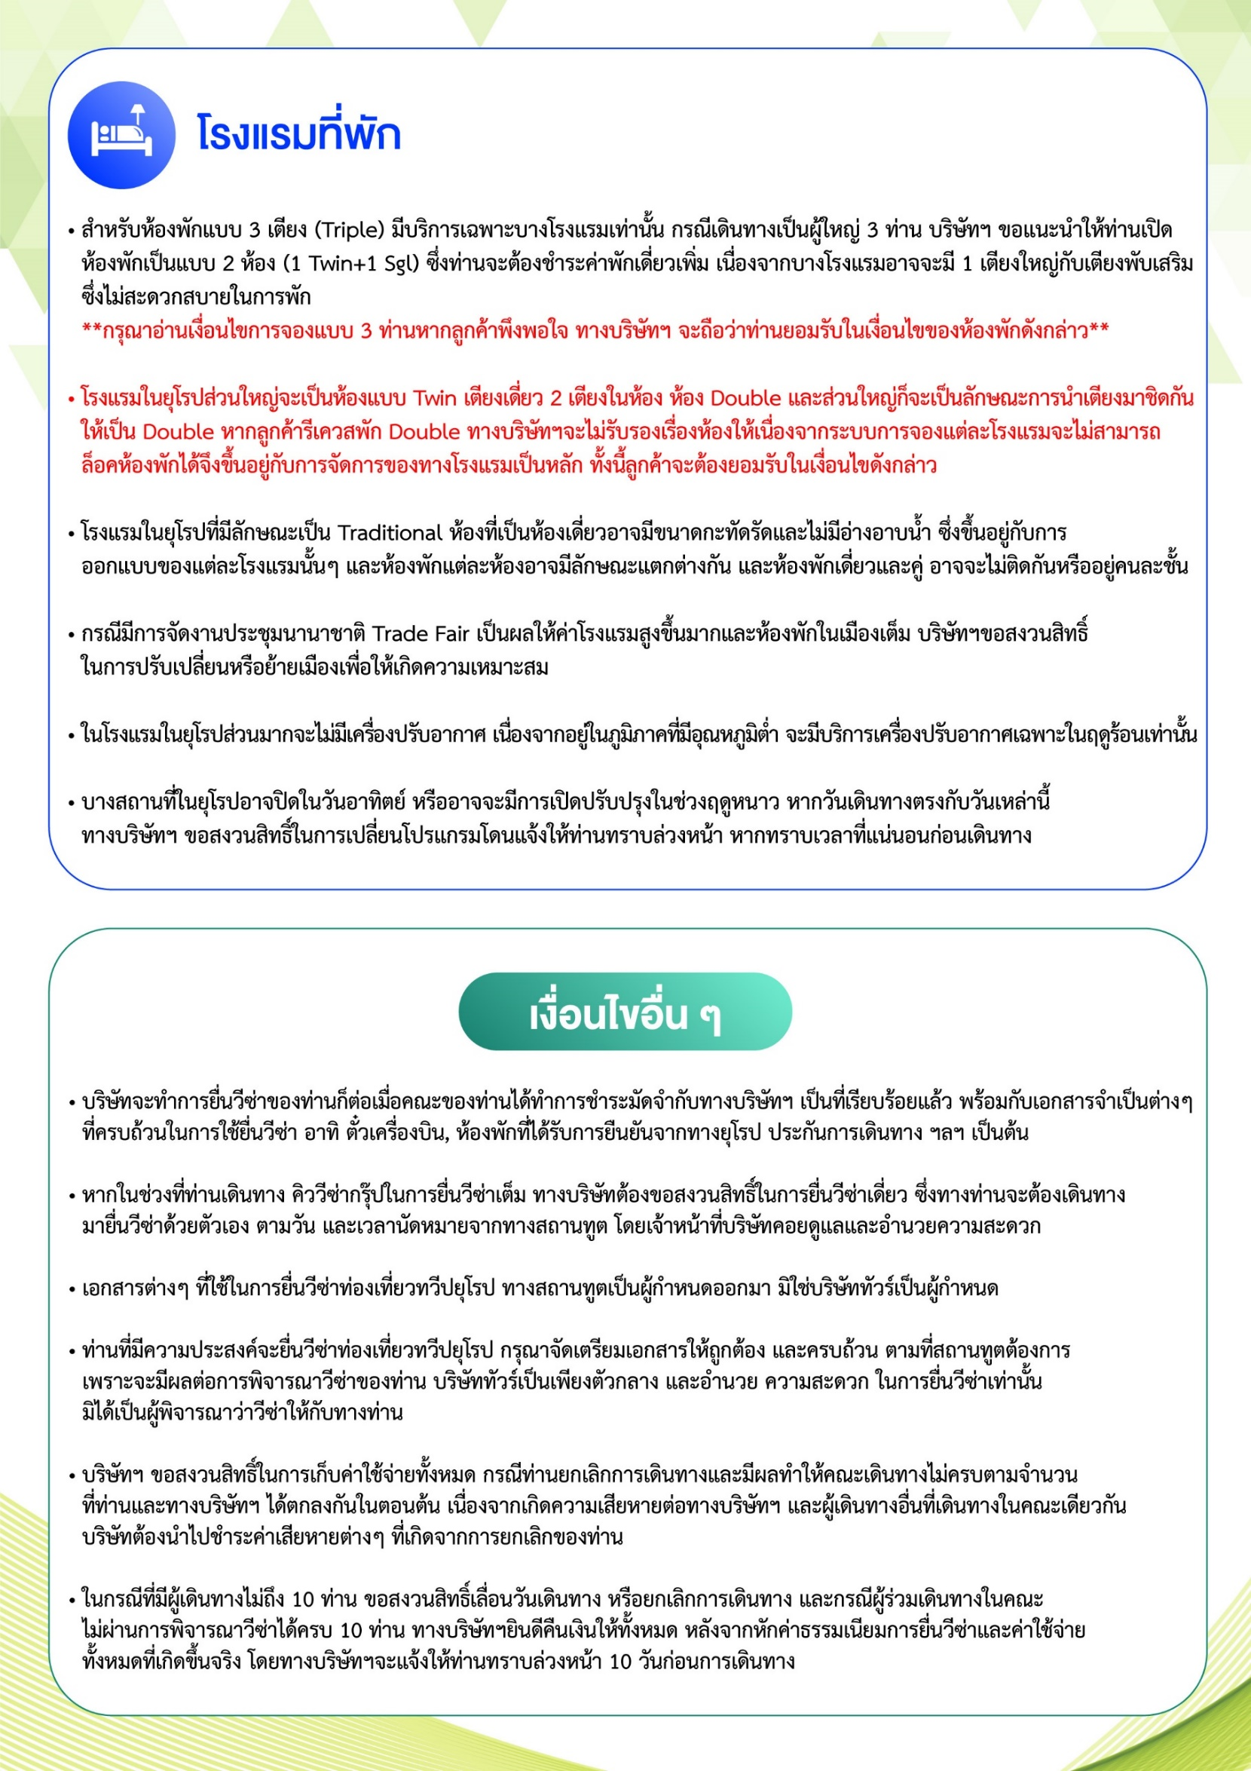

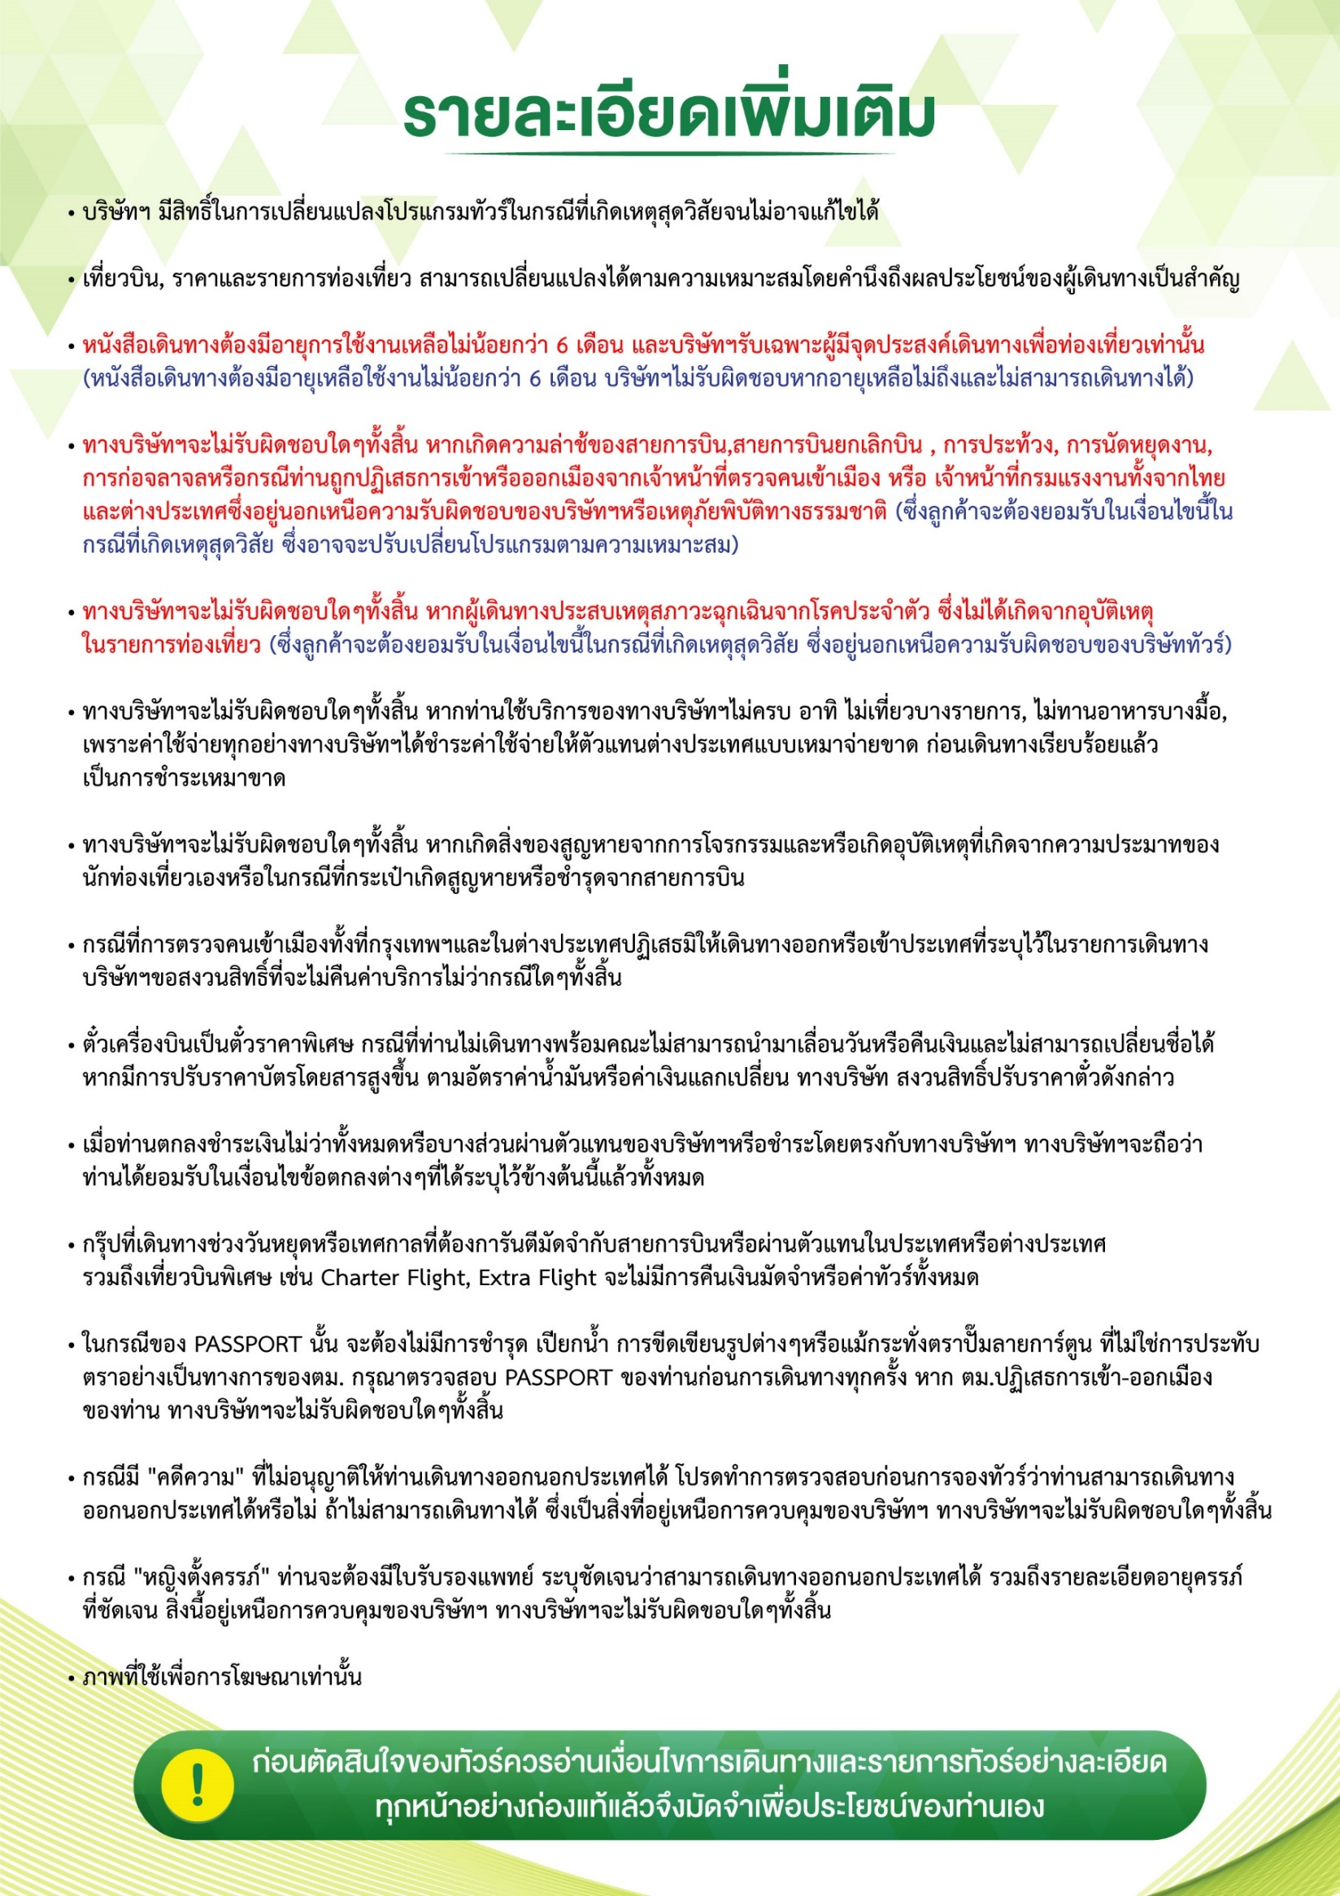

.
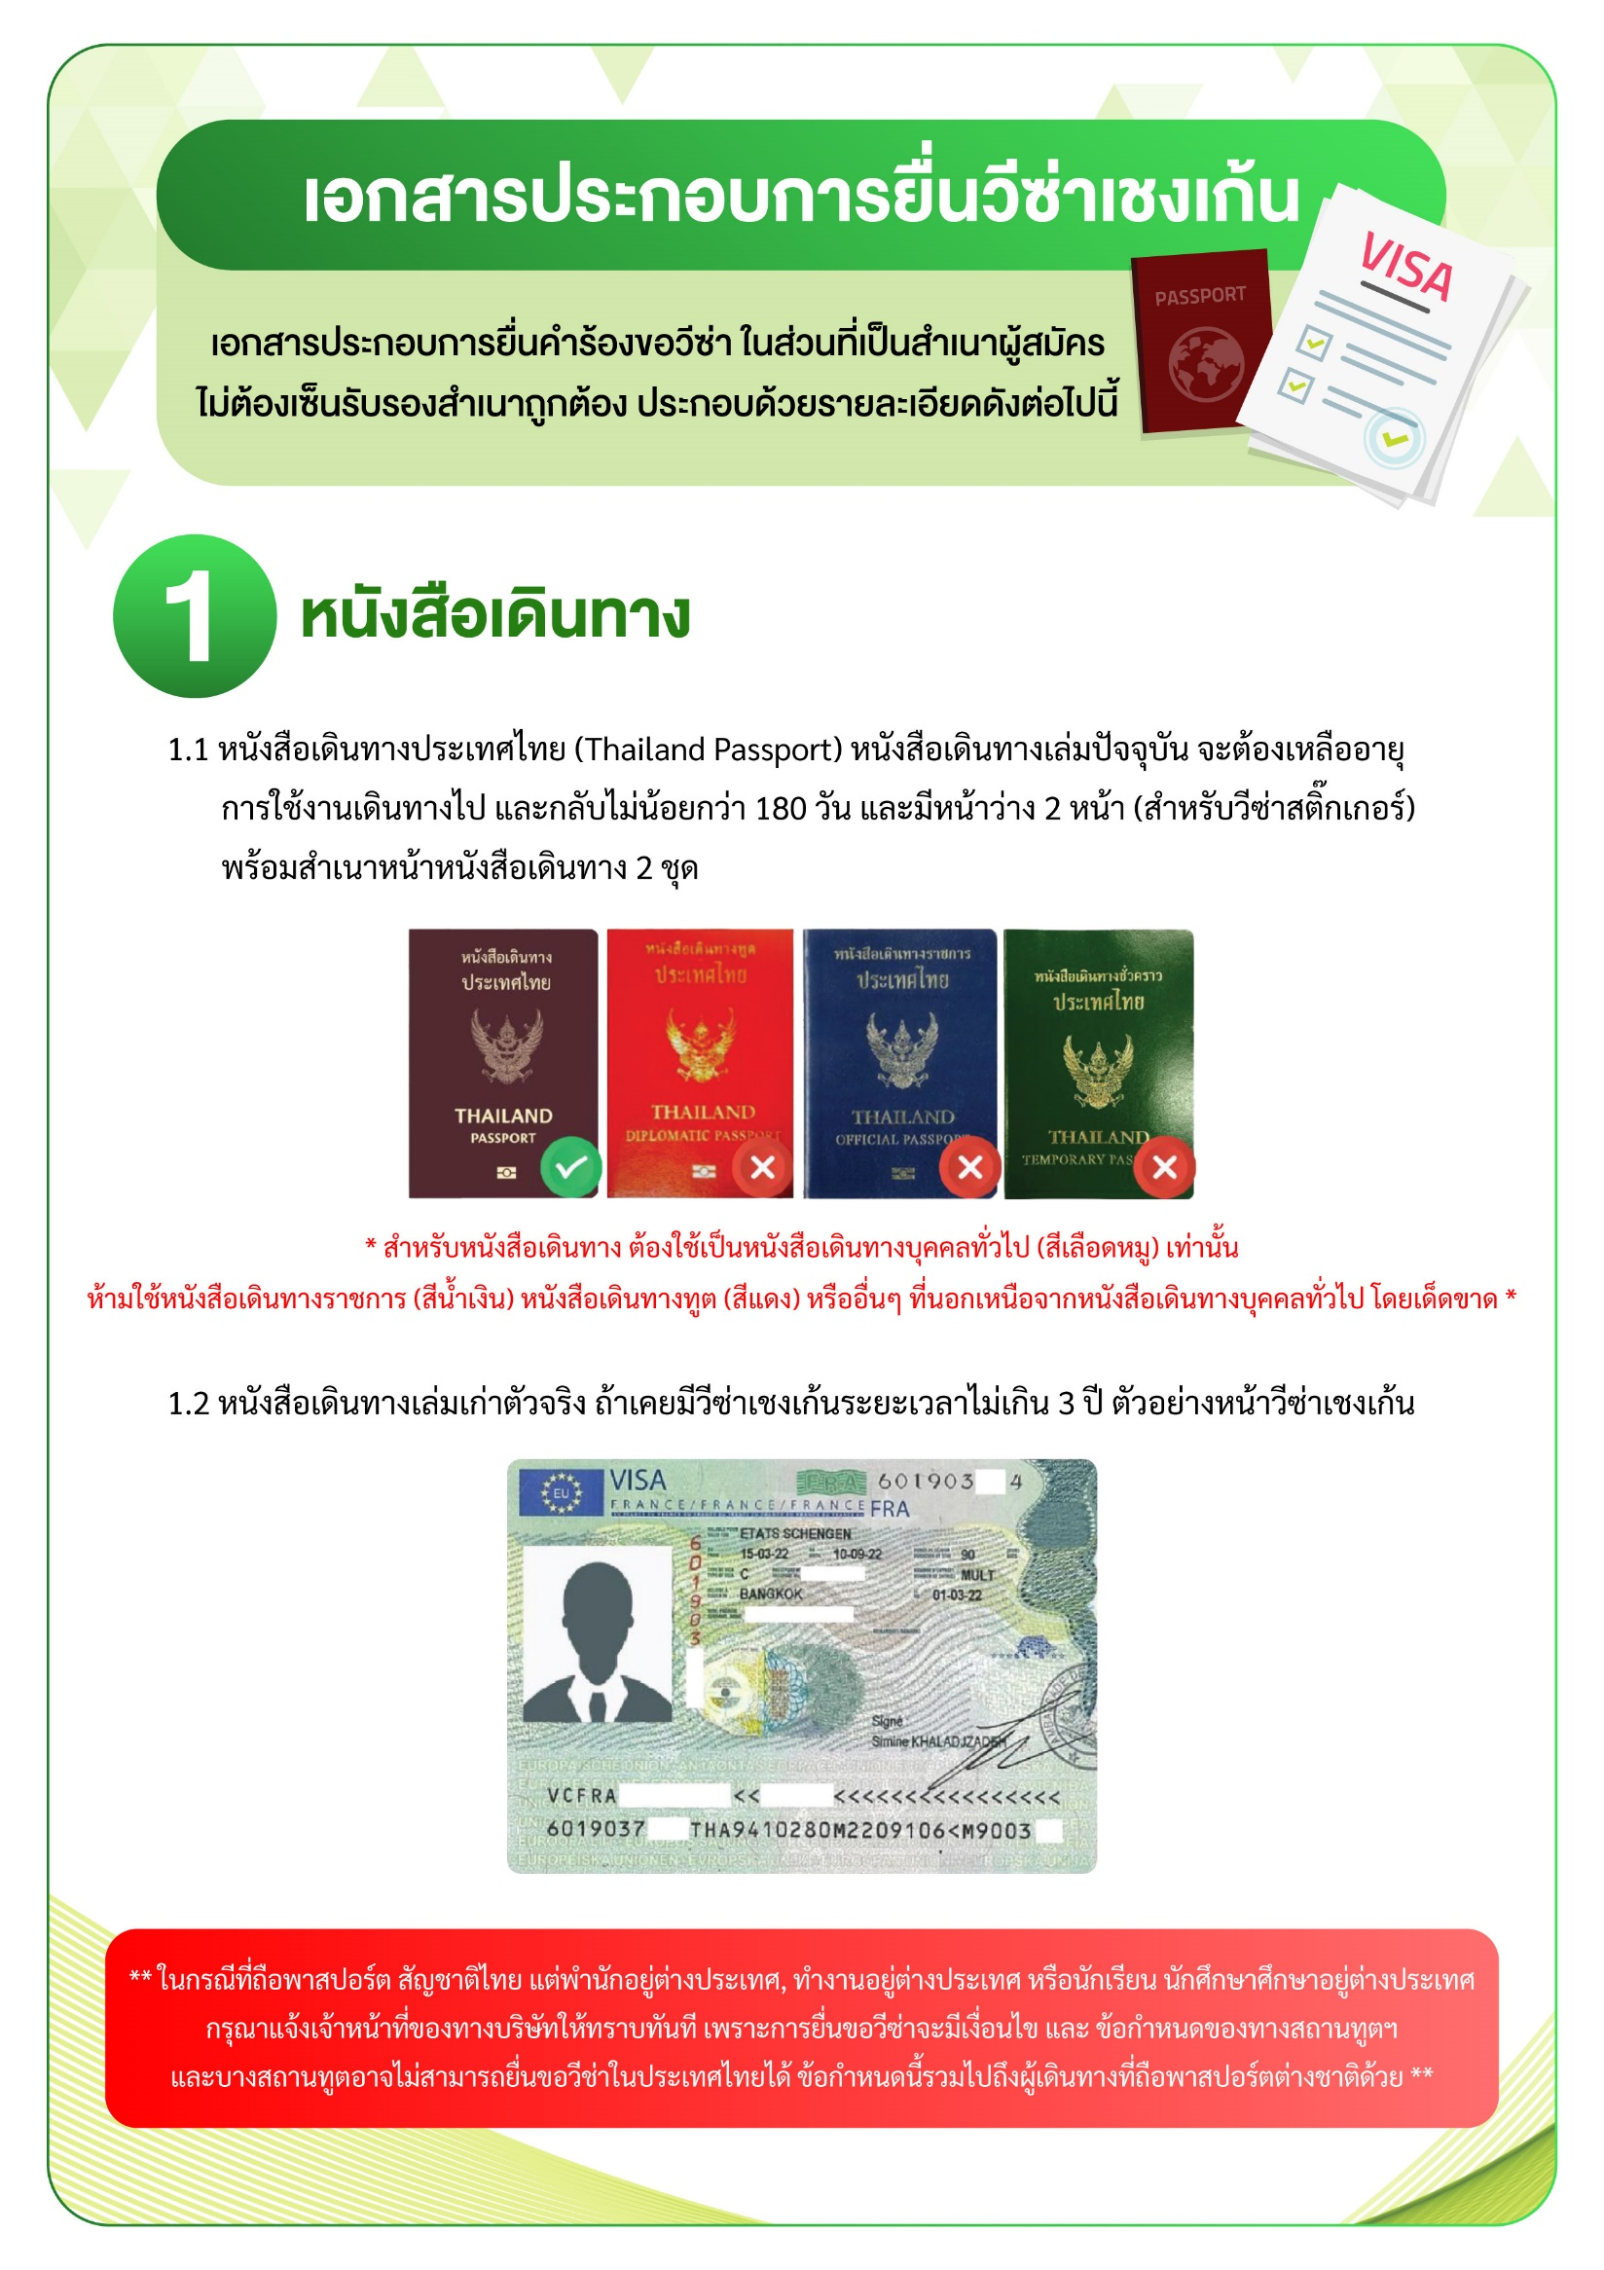
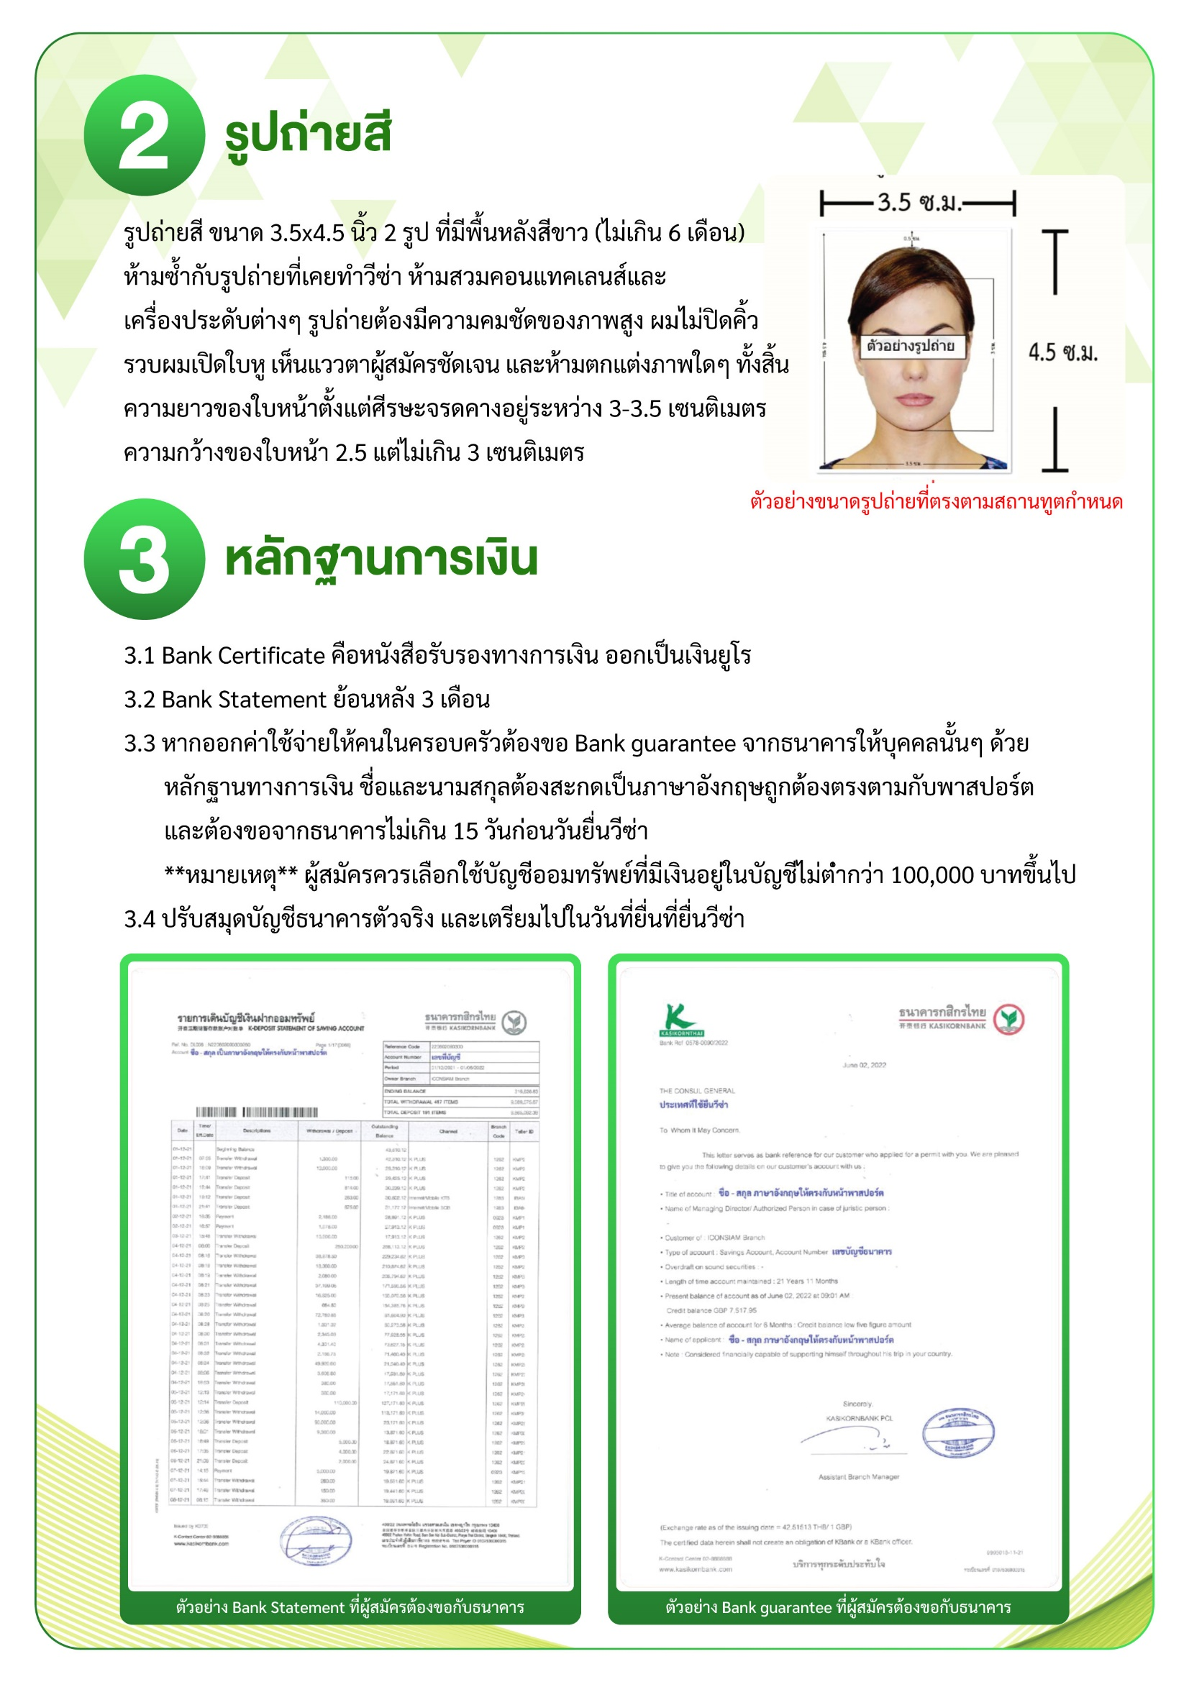

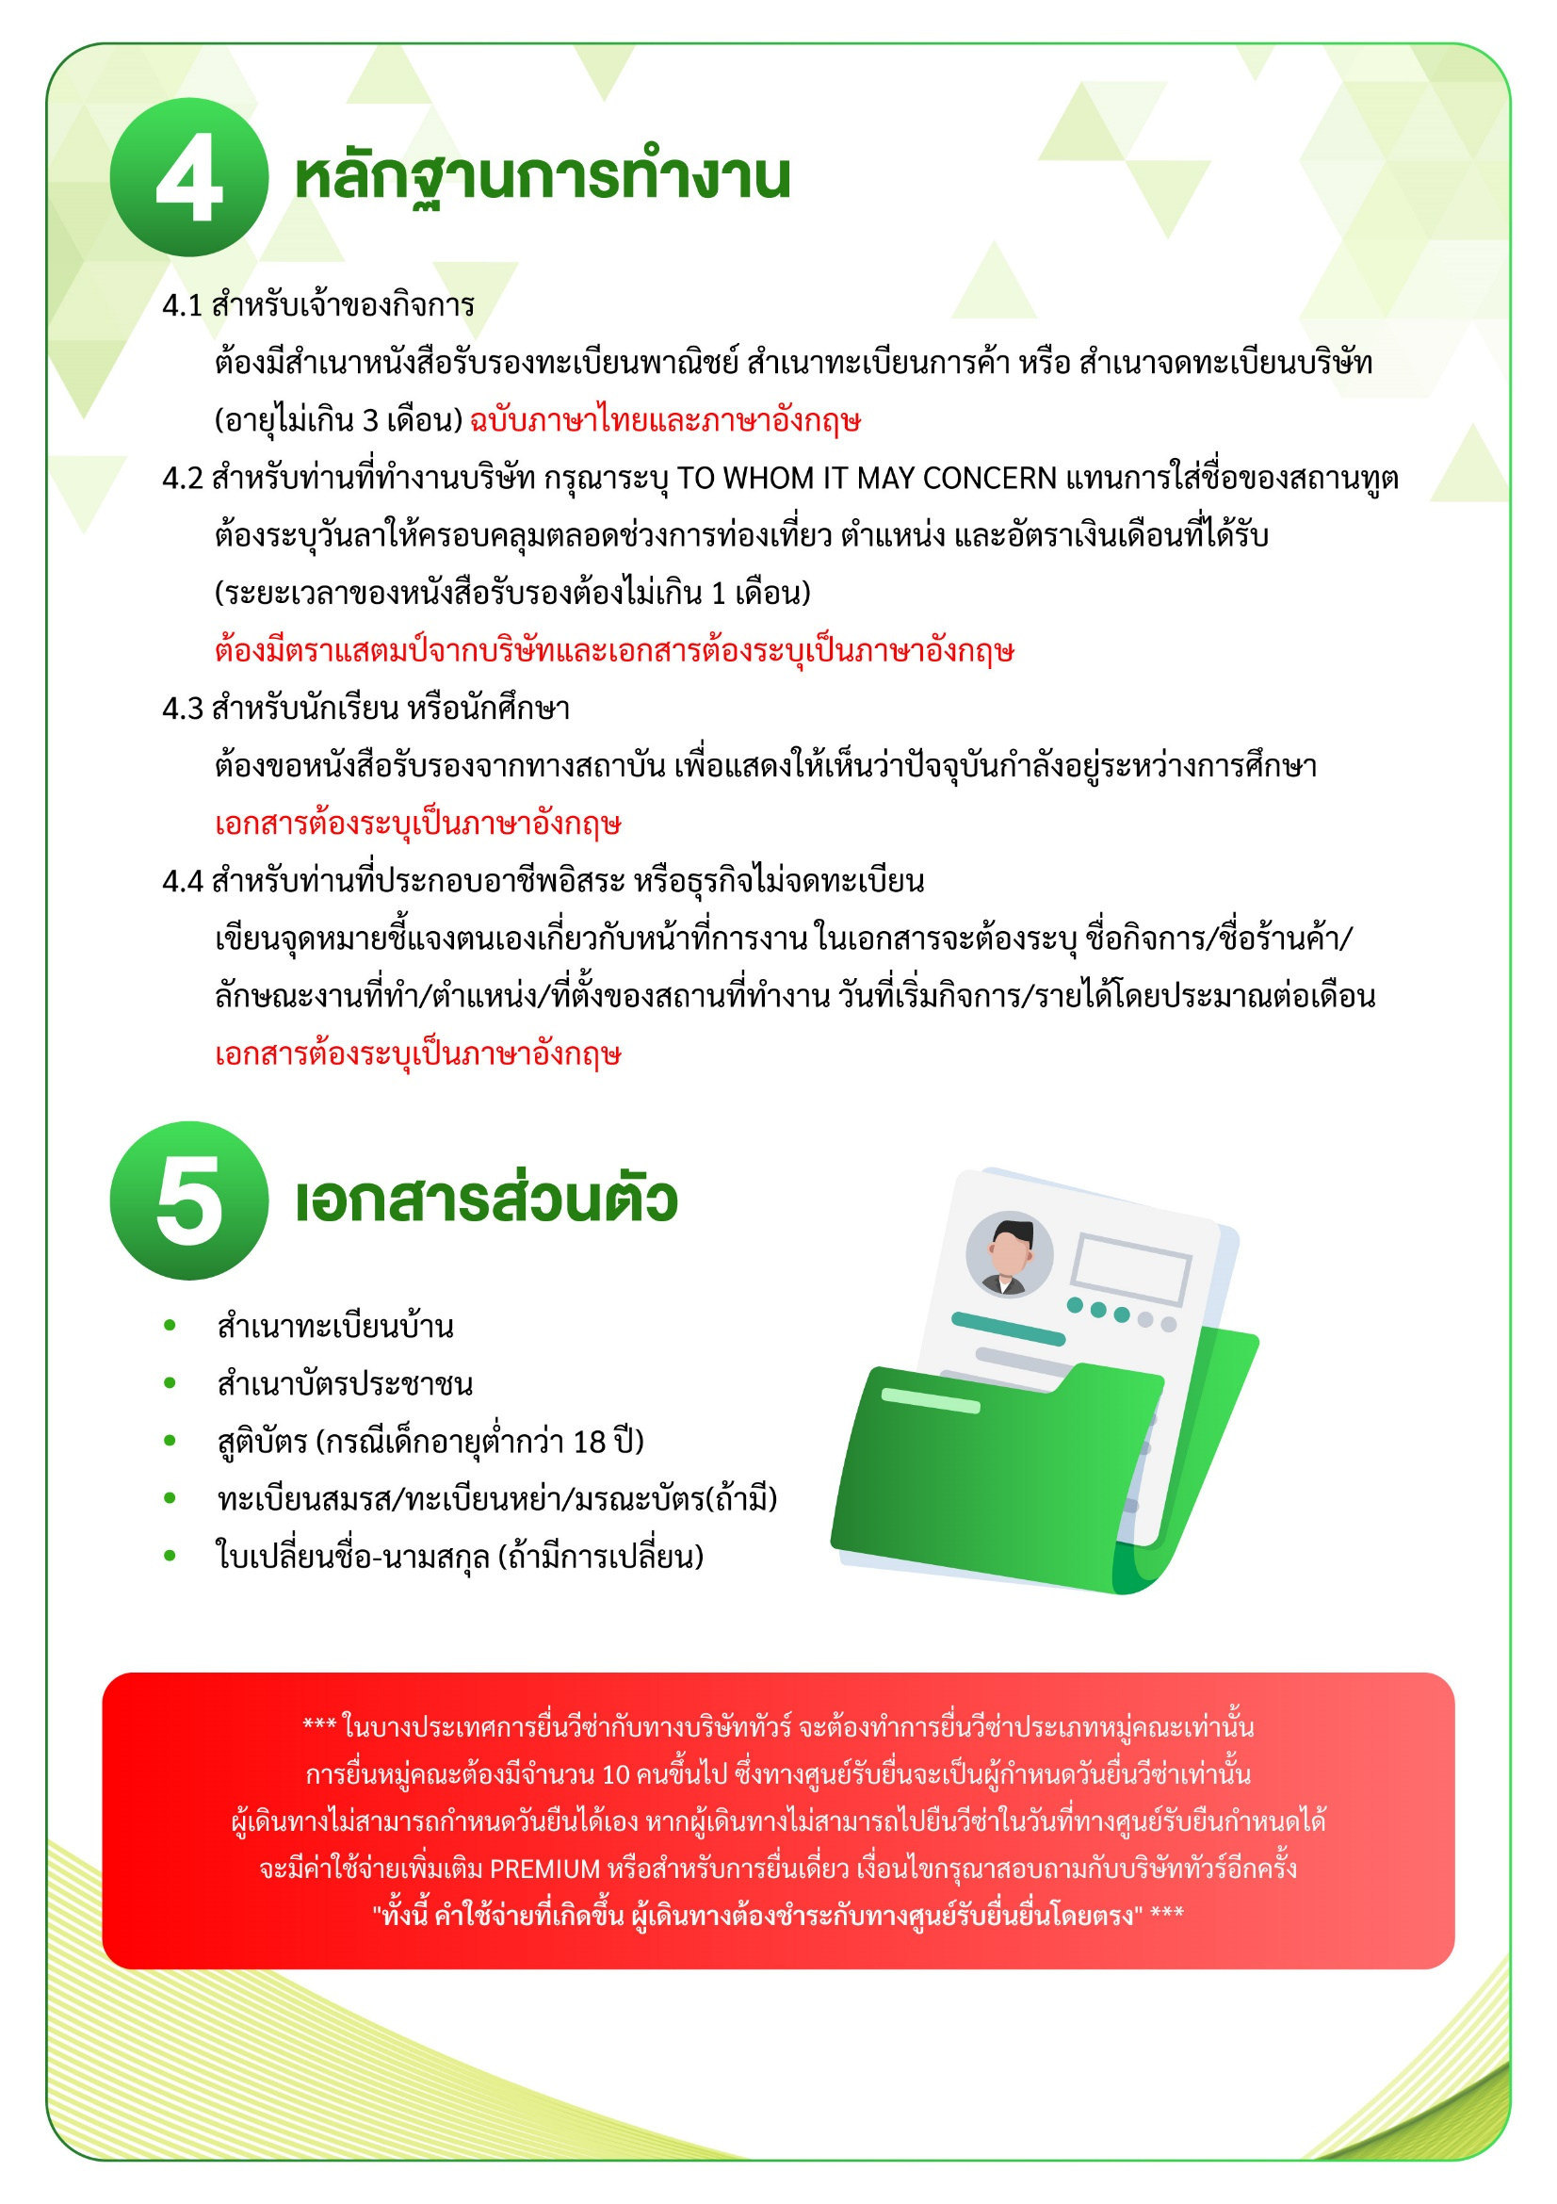

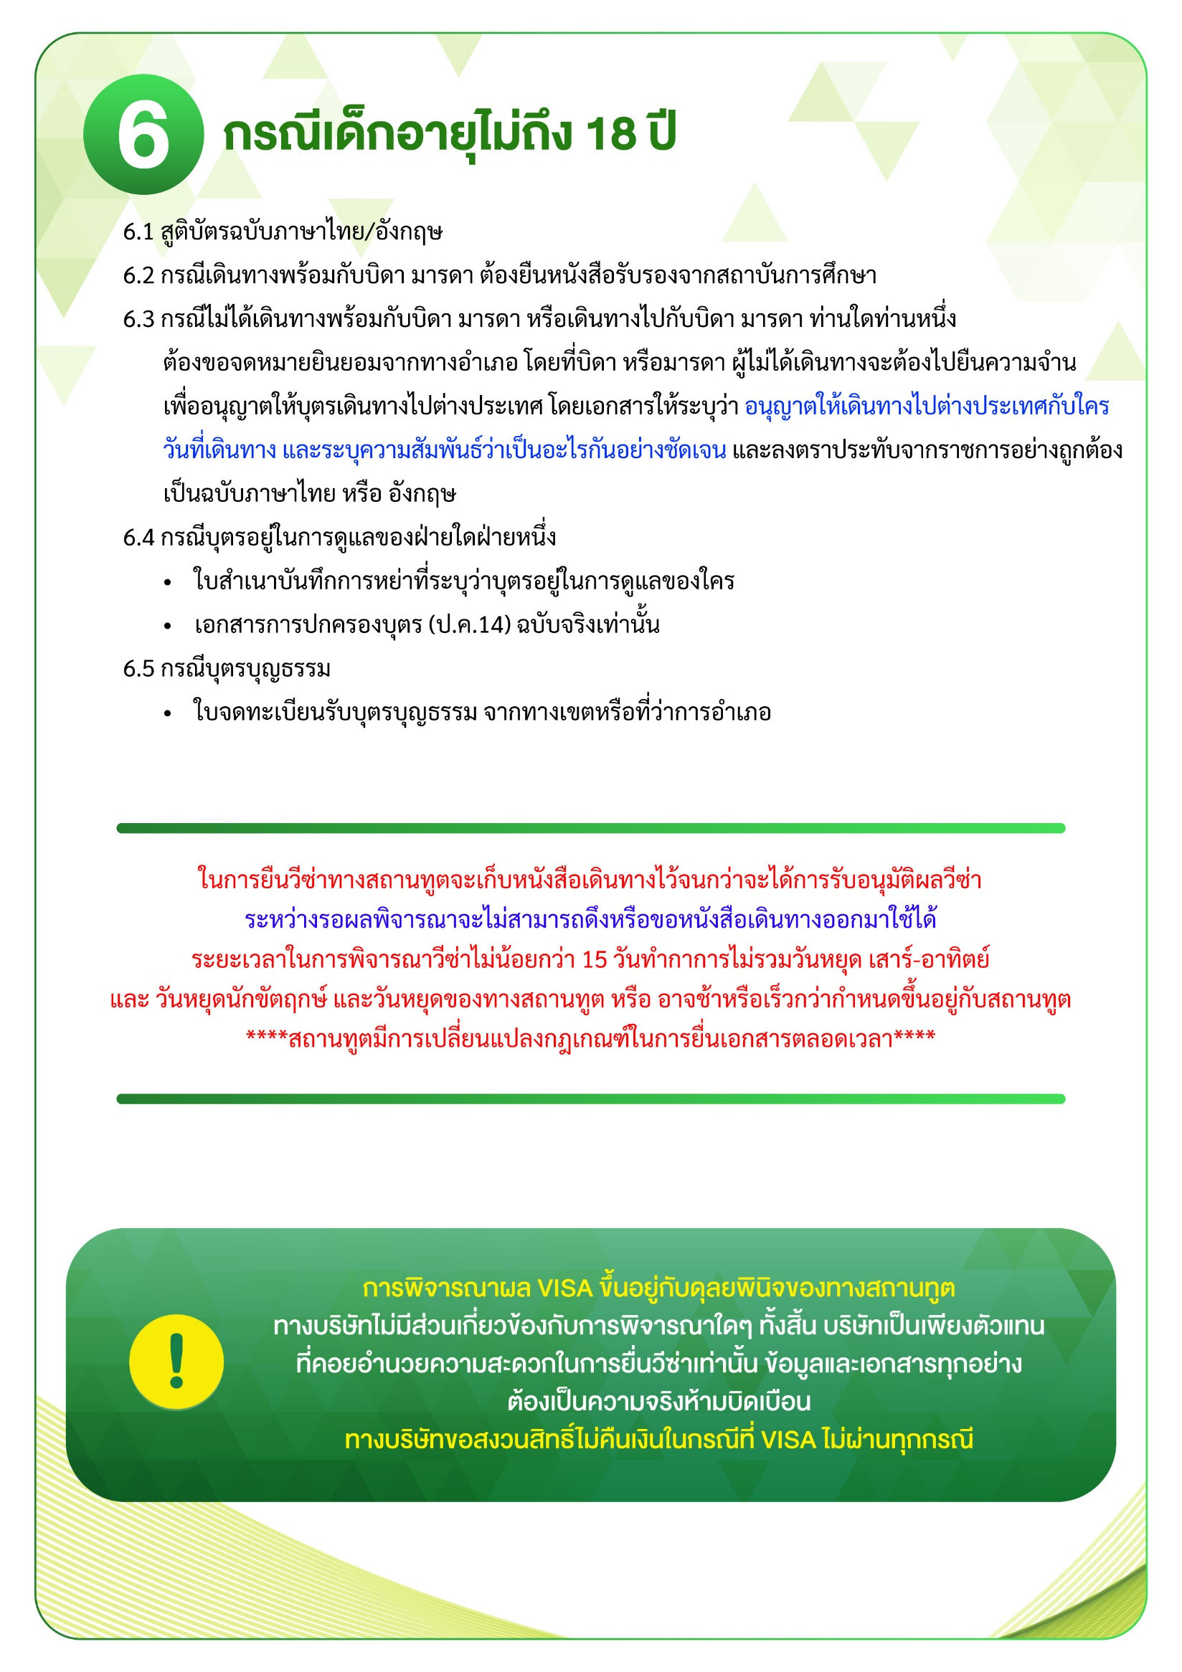
แบบฟอร์มสำหรับกรอกข้อมูลยื่นวีซ่า
- ข้อมูลเกี่ยวกับหนังสือเดินทางของผู้เดินทาง
ชื่อและนามสกุล _______________________________________________________________________________________________________
ชื่อและนามสกุลเก่า(ถ้ามี) ____________________________________________________________________________________________
ชื่อและนามสกุล (ระบุเป็นภาษาอังกฤษ) __________________________________________________________________________
หมายเลขบัตรประจำตัวประชาชน 13 หลัก

วัน/เดือน/ปีเกิด ค.ศ. ____________________________________ สถานที่เกิด (จังหวัด) ___________________________________
- ข้อมูลของผู้เดินทาง และครอบครัว
ที่อยู่ปัจจุบัน(ที่สามารถติดต่อได้) _______________________________________________________________________________________
โทรศัพท์มือถือ _______________________________ E-mail : ________________________________________
สถานภาพ : โสด สมรสโดยจดทะเบียนสมรส สมรสไม่ได้จดทะเบียน
หย่า หม้าย
วัน/เดือน/ปี ค.ศ. การเปลี่ยนสถานภาพ(สมรส, หย่า ฯลฯ) ____________________________
ถ้าท่านสมรส โปรดระบุรายละเอียดของคู่สมรส
ชื่อและนามสกุลคู่สมรส (ระบุเป็นภาษาอังกฤษ) ___________________________________
วัน/เดือน/ปีเกิด ค.ศ. ของคู่สมรส ________________________
สถานที่เกิด (จังหวัด) _______________________
- ข้อมูลของผู้เดินทางเกี่ยวกับอาชีพ, หรือถ้ากำลังศึกษาอยู่ ให้ลงรายละเอียดของสถานที่ศึกษา และลงรายละเอียดอื่นๆ ลงในช่องว่าง
3.1) ชื่อบริษัทที่ทำงาน, โรงเรียน, มหาวิทยาลัย (ระบุเป็นภาษาอังกฤษ)
________________________________________________________________________________________________________________________
3.2) ที่อยู่ของบริษัทที่ทำงาน, โรงเรียน, มหาวิทยาลัย (ระบุเป็นภาษาอังกฤษ)
________________________________________________________________________________________________________________________
3.3) งานปัจจุบันทำอาชีพ โปรดระบุตำแหน่ง (ระบุเป็นภาษาอังกฤษ และภาษาไทย)
________________________________________________________________________________________________________________________
3.4) เบอร์โทรศัพท์ที่ทำงาน หรือเบอร์โทรศัพท์สถาบันที่ท่านกำลังศึกษาอยู่ _______________________________
- ข้อมูลเกี่ยวกับการเดินทางไปต่างประเทศ
4.1) ท่านเคยมีวีซ่าเชงเก้นในกลุ่มเชงเก้นภายในระยะเวลา 3 ปี (ถ้ามีโปรดระบุ)
มีวันที่ออกวีซ่า และวันที่หมดอายุวีซ่า ให้ตรวจสอบที่หน้าเชงเก้นที่ท่านเคยเดินทาง
ประเทศ ______________ วันที่ออกวีซ่า ___________________วันหมดอายุวีซ่า ___________________
ประเทศ ______________ วันที่ออกวีซ่า ___________________วันหมดอายุวีซ่า ___________________
ประเทศ ______________ วันที่ออกวีซ่า ___________________วันหมดอายุวีซ่า ___________________
ประเทศ ______________ วันที่ออกวีซ่า ___________________วันหมดอายุวีซ่า ___________________
ไม่เคยมีวีซ่าเชงเก้น
4.1.1) ถ้าท่านเคยมีวีซ่าเชงเก้น โปรดระบุวันที่สแกนลายนิ้วมือล่าสุด
(ผู้สมัครสามารถตรวจสอบรายละเอียด วัน เดือน ปี ที่สแกนลายนิ้วมือล่าสุด)
ได้จากหน้าวีซ่าเชงเก้นล่าสุดที่ท่านเคยเดินทาง)
ประเทศ _________________________________ วันที่สแกนลายนิ้วมือล่าสุด _______________________________
- ค่าใช้จ่ายในการเดินทาง
ออกค่าใช้จ่ายเอง
มีผู้ออกค่าใช้จ่ายให้ ระบุชื่อ___________________________________ความสัมพันธ์________________________________
- ท่านมีเดินทางต่างประเทศก่อนวันที่เดินทางตามรายการภายใน 45 วันหรือไม่ _______________________________
7) มีวันใดที่ท่านคาดว่าจะไม่สะดวกยื่นวีซ่าหรือไม่_____________________________________________________________________

